PROJETO PEDAGÓGICO

CURSO DE GASTRONOMIA
MODALIDADE PRESENCIAL
BIÊNIO 2020-2021

A – ORGANIZAÇÃO DIDÁTICO-PEDAGÓGICA

1. PERFIL DO CURSO
Cozinhar é uma das mais antigas atividades humanas, surgida por volta de sete mil anos atrás, quando o homem adquiriu meios seguros de obter e dominar o fogo. O preparo de alimentos não se destina apenas a saciar a fome, mas também a dar prazer a quem come. Essa atividade está intimamente vinculada à cultura de grupos sociais que, por meio de suas práticas alimentares, “marcam sua distinção, se reconhecem e se veem reconhecidos. Em outros termos, [são] as maneiras pelas quais constroem suas identidades sociais” (MACIEL, 2005, p. 49). Segundo Da Matta (1991, p. 55), “a comida vale tanto para indicar uma operação universal - ato de alimentar-se - quanto para definir e marcar identidades pessoais e grupais, estilos regionais e nacionais de ser, fazer, estar e viver”.
O mercado de gastronomia vem expandindo seus domínios para além dos restaurantes tradicionais, atingindo setores como hospitalidade e empreendedorismo. Coltri (2014) observa que com a diversificação dos cursos de formação profissional, com o crescente refino do gosto dos consumidores e com a demanda potencial na área, atividades qualificadoras do mercado de alimentação estão se desenvolvendo, ampliando o horizonte dos chefs de cozinha e empreendedores desta área.
A oferta de cursos no Brasil das mais diversas formações ocorre, desde que respeitadas a legislação, ou seja, a oferta de cursos tecnólogos, regidos pelo Catálogo Nacional e o Bacharelado regido pela LDB, ambos autorizados e reconhecidos pelo MEC. Atualmente no Brasil há três formações: Licenciatura; Tecnólogo; Bacharelado. É importante registrar que em 22 de maio de 2017 a Câmara de Educação Superior publicou a resolução 001/2017, que extingue a formação de curso superior de formação específica (sequencial) no Brasil.
Cabral (2017) em seu estudo sobre a formação superior em gastronomia apresentou a análise do cenário nacional e identificou que, na área de gastronomia, tem-se no Brasil uma oferta de 151 Cursos Superiores de Tecnologia em Gastronomia, onde alguns destes emitem certificações, por segmento, no decorrer do curso; e, sete (07) cursos com titulação de bacharelado. Este mesmo estudo apresenta como se constitui o ensino superior área de alimentação no Brasil.
É importante considerar que o turismo e a gastronomia são importantes componentes que constituem base da economia da região onde está instalado o campus da Univali – Balneário Camboriú-SC. Nesse contexto, hotéis, bares e restaurantes, confeitarias e padarias compõem uma grande rede de serviços que têm vínculo direto com a gastronomia e dão consistência ao conteúdo ministrado em salas de aula e laboratórios. Daí a importância da formação de profissionais para atuarem nesses setores que estejam sintonizados com o campo de trabalho.
Outro aspecto, da maior importância, é a consideração que o curso de Gastronomia da Univali é o único no Brasil inserido em um centro de excelência na área do Turismo e Hotelaria, com cursos de Graduação e Pós-Graduação Strictu Sensu (Mestrado e Doutorado), com várias linhas de pesquisa nessa área, o que garante a permanente atualização e integração as necessidades e demandas do mercado.
Para aproximar os alunos e egressos do mercado de trabalho, a Univali mantém o Banco de Talentos, intermediando oportunidades de estágio/emprego em empresas parceiras. Os interessados se candidatam às vagas cadastradas pelas empresas, disponibilizando seu currículo.
O curso mantém ainda, uma cultura de inserção do acadêmico ao mercado de trabalho, desenvolvendo atividades de iniciação profissional junto às empresas, destacando o segmento de eventos, sejam eles institucionais ou sociais e de articulação com empresas promotoras.

2. OBJETIVO DO CURSO:
Formar profissional reflexivo, crítico e inovador, com competências em planejamento, gestão de empreendimentos na restauração e produção gastronômica para atuar no mercado nacional e internacional.

3. PERFIL PROFISSIONAL DO EGRESSO
O bacharel em Gastronomia estará apto para o processo da produção gastronômica, considerando os aspectos técnicos, científicos, culturais e sensoriais, bem como para o planejamento e gestão de empreendimentos da restauração, com conhecimentos específicos em: cardápios; matérias-primas; técnicas culinárias; higiene e nutrição, tecnologias de produção; serviços na restauração; eventos; estrutura de custos; gestão de pessoas; marketing; sistematização de processos, análise do panorama atual e tendências de mercado. A partir desta base, o bacharel estará preparado para a produção, o planejamento e o gerenciamento estratégico de empreendimentos da restauração e a liderança de equipes multidisciplinares, de forma ética, inovadora e sustentável.

- Competências
- Conhecimento e habilidade para a aplicação dos métodos e técnicas culinárias, em conformidade com padrões internacionais;
- Capacidade reflexiva de desenvolver e interpretar novas produções gastronômicas;
- Conhecimento dos princípios fisiológicos e químicos envolvidos na análise sensorial de alimentos e bebidas;
- capacidade de planejamento e operacionalização de cardápios e planos de produção com rentabilidade;
- Iniciativa, criatividade e inovação no gerenciamento do processo produtivo;
- Flexibilidade e adaptabilidade nas relações interpessoais e na prática profissional;
- Valorização da cultura promovendo o resgate histórico-cultural das identidades gastronômicas;
- Iniciativa para a produção técnico-científica na gastronomia;
- Liderança, ética e criatividade no gerenciamento de equipes multidisciplinares no setor da restauração;
- Capacidade de viabilizar economicamente operações em empreendimentos no setor da restauração;
- Visão sistêmica das relações e dos cenários organizacionais, sociais e ambientais; e
- Capacidade para assimilar e gerenciar novas informações e conceitos no seu campo profissional.

4. ORGANIZAÇÃO CURRICULAR
Ao assumir seu efetivo papel, a Univali, desde o seu nascimento como Universidade Comunitária, fundamenta seu compromisso com a produção do conhecimento e com a universalização do saber em todas as áreas do conhecimento.
Assim, atenta às demandas socioculturais, políticas e éticas da sua comunidade de abrangência, se renova continuadamente para a oferta de oportunidades de aprendizagens apoiadas por ambientes diversos e mediadores, em construções coletivas do conhecimento, via interconectividades em rede, pensamento flexível e criativo, interação livre de restrições espaço-tempo, intercâmbios de culturas e usos compartilhados de recursos. Fundamentados nessas premissas foram delineadas as Escolas do Conhecimento e o Currículo Conectado.
O Currículo Conectado com a pesquisa, a inovação, a internacionalização e a extensão é uma estrutura ambiciosa de aprendizado, que reconceitua a educação na Univali. Ele ampara os estudantes a aprenderem fazendo pesquisas, mediados pelas tecnologias, com foco na solução de problemas e na produção de ideias com um olhar para o mundo e para o outro.
Nesta nova proposta, ensino, pesquisa, extensão universitária, tecnologias, inovação e internacionalização estão alinhados por ações conjuntas, em redes não lineares. Com isso, os currículos passam a ser integrados, com mais disciplinas práticas e núcleos integradores de disciplinas para vários cursos. Como resultado, o ensino ganha mais possibilidades de assumir modelos flexíveis, amigáveis, híbridos, invertidos e de vivências práticas. São novos formatos de cursos, com inserção efetiva nas comunidades de entorno, aprendizagem em ambientes colaborativos e salas de aula reconfiguradas, buscando a transversalidade de áreas e o engajamento, tanto emotivo quanto intelectual, de estudantes e docentes.
Desse modo, na configuração do currículo, os cursos das Escolas do Conhecimento são estruturados englobando:
- Núcleo Integrado de Disciplinas: que contempla a oferta de disciplinas a serem compartilhadas por estudantes de vários cursos, estruturadas por trilhas de conhecimentos denominadas: humanidades, gestão e tecnologias;
- Núcleo de Eletivas Interescolas: conjunto de disciplinas de escolha do estudante;
- Estágio: disciplinas dedicadas à prática de mercado;
- Trabalho de Conclusão de Curso: disciplinas voltadas à elaboração de projetos com características de inovação e pesquisa;
- Projeto Comunitário de Extensão Universitária: disciplinas, projetos e cursos direcionados às práticas extensionistas na comunidade;
- International Program: oferta de disciplinas em língua estrangeira, validação de disciplinas cursadas no exterior e oferta de dupla titulação;
- Atividades Complementares: atividades personalizadas de acordo com os interesses do aluno.
- Intercâmbios: compreendidos na Univali como oportunidades de vivenciar outras realidades e culturas que, certamente, trarão um diferencial à vida pessoal e profissional. Programas são ofertados e diversas universidades que fazem parte da Rede de Cooperação Internacional são disponibilizadas aos estudantes para estas vivências. (https://www.univali.br/intercambio/Paginas/default.aspx).
Por meio dessas atividades e de outras ofertas, pretende-se desenvolver, substancialmente, oportunidades para a aprendizagem experiencial dos alunos com uma expansão de atividades de estágios, novas possibilidades para se estudar no exterior, inovação e empreendedorismo em projetos, além da aprendizagem de outras línguas.
O conjunto de disciplinas do currículo aliado às experiências extracurriculares possibilita trabalhar, ao mesmo tempo, nos níveis pessoal, profissional e social da formação, configurando percursos formativos personalizados que levam em conta as características do estudante nas dimensões intelectivas e emocionais.
A ênfase do Currículo Conectado na aprendizagem colaborativa e no aprendizado baseado em pesquisa, provavelmente mudará os padrões de ensino nos próximos anos. Como o conhecimento faz, este não se limita a fronteiras disciplinares, pois busca atravessá-las para criar novas experiências de aprendizagem e conexões.
Por decorrência, as abordagens metodológicas de ensino a serem utilizadas entram em sintonia com as concepções e os princípios de ensino-aprendizagem definidos. Pretende-se aproveitar o potencial da tecnologia para estender e enriquecer a experiência em sala de aula por meio de metodologias ativas e ferramentas de sala de aula invertida, ambientes virtuais de aprendizagem e disciplinas digitais.

4.1 Matriz Curricular
Em 2018 o curso de Gastronomia aprovou a matriz nº 09 (Resolução nº 150/CONSUN-CaEn/2018), com implantação em 2019.
A concepção e a dinâmica de funcionamento da matriz do Curso de Gastronomia, traduz-se na convergência interdisciplinar e no trânsito flexível e ágil entre os campos do saber, convergência que se mostra também na composição do corpo docente, na otimização da infraestrutura e na organização das disciplinas. A ênfase do Currículo Conectado na aprendizagem colaborativa e no aprendizado baseado em pesquisa pretende qualificar e mudar os padrões de ensino na IES porque como o conhecimento não se limita a fronteiras disciplinares e físicas/presenciais, busca-se transpassá-las para criar novas experiências e conexões de aprendizagem e de relacionamentos.
A estrutura curricular do Curso de Gastronomia tem 2880 horas, distribuídas em eixos de formação, a saber: Humanidades – Gestão – Tecnologia - Pesquisa e Inovação – Extensão – Conhecimento e Desenvolvimento. Acrescenta-se a elas, 180 horas de Estágio Supervisionado, enquanto disciplina dedicada à prática de mercado, 60 horas de Projeto Comunitário de Extensão Universitária (disciplina com projetos e ações dedicadas a práticas extensionistas na comunidade), 240 horas de disciplinas do Núcleo Integrado de Disciplinas (NID) Institucional, 240 horas de disciplinas do Núcleo de Disciplinas Eletivas Interescolas (NEI), 45 horas de disciplinas do Núcleo Integrado de Disciplinas (NID) Escola e 150 horas de Atividades de Conclusão de Curso (Trabalho de Iniciação Científica – TIC). Além disso a matriz contempla 120 horas de disciplinas optativas, sendo elas do International Program (oferta de disciplinas em língua estrangeira, validação de disciplinas cursadas no exterior e oferta de dupla titulação com disciplinas do Núcleo de Inteligência Intercultural - NII) e 60 horas da disciplina de Língua Brasileira de Sinais – LIBRAS.
No curso de Gastronomia, a organização curricular, conforme ilustra a figura abaixo, fundamenta-se nos princípios do Currículo Conectado da IES e contempla a flexibilidade necessária ao atendimento de todos os componentes curriculares no percurso de formação do futuro profissional. A figura 1 demostra a o movimento da formação proposta.
- : Movimento da formação proposta no Curso de Gastronomia.
1º Período | Nutrição e Segurança dos Alimentos | Estrutura e Operação na Restauração | Bases da Culinária | Bases da Confeitaria e  Panificação |  | Patrimônio Cultural na Gastronomia
2º Período | Análise Sensorial | Culinária Clássica | Confeitaria e Panificação Avançada | Culinária Étnica |  | Meio Ambiente e Sustentabilidade
3º Período | Bebidas e Enogastronomia | Culinária Contemporânea | Culinária Brasileira e Regional | Planejamento de Cardápios |  | Comunicação, Comportamento e Interculturalidade
4º Período | Ambientes para Restauração | Planejamento de Eventos | Pesquisa Científica em Hospitalidade | Marketing |  | Projeto Comunitário de Extensão Universitária
 |  | Ambientação Profissional – Serviços e Produção Gastronômica em Eventos
5º Período | Estágio Supervisionado |  | Trabalho de Iniciação Científica |  |  | Gastronomia e Inovação
6º Período | Negócios na Restauração | Ambientação Profissional na Restauração | Planejamento de Marketing | Contabilidade Gerencial |  | Planejamento e Criação de Startups
 |  | Viagem Técnica |  | Gestão de Pessoas
7º Período | Projeto Interdisciplinar em Empreendimentos na Restauração |  | Tecnologia da  Informação para a Gastronomia |  | Gestão Financeira e Orçamentária
Legendas
Tecnologia
Humanidades Gestão
Conhecimento e Desenvolvimento

Pesquisa e Inovação Extensão
Fonte: Coordenação do Curso de Gastronomia, 2021.
A seguir é apresentada a Matriz Curricular do Curso de Gastronomia, distribuída por períodos e com as respectivas cargas horárias.
- : Matriz Curricular do Curso de Gastronomia
PER. | CÓD. | NOME DA DISCIPLINA |  | REQUISITO PARALELO | PRÉ-REQUISITOS / REQUISITOS ESPECIAIS | CRÉDITOS |  | C/H
 |  |  |  |  |  | ACAD. | FIN. | TEO. | PRA. | TOTAL
1 | 21822 | NUTRIÇÃO E SEGURANÇA DOS ALIMENTOS |  |  |  | 4 | 4 | 45 | 15 | 60
1 | 21823 | ESTRUTURA E OPERAÇÃO NA RESTAURAÇÃO |  |  |  | 4 | 4 | 45 | 15 | 60
1 | 21825 | BASES DA CONFEITARIA E PANIFICAÇÃO |  |  |  | 5 | 5 | 15 | 60 | 75
1 | 21826 | PATRIMÔNIO CULTURAL NA GASTRONOMIA |  |  |  | 3 | 3 | 30 | 15 | 45
1 | 23221 | BASES DA CULINÁRIA |  |  |  | 10 | 10 | 30 | 120 | 150
TOTAL CARGA HORÁRIA DO PERÍODO: |  |  |  |  |  | 26 | --- |  |  | 390
2 | 21827 | ANÁLISE SENSORIAL |  |  |  | 2 | 2 | 15 | 15 | 30
2 | 21830 | CONFEITARIA E PANIFICAÇÃO AVANÇADA |  |  |  | 8 | 8 | 15 | 105 | 120
2 | 22705 | MEIO AMBIENTE E SUSTENTABILIDADE |  |  |  | 4 | 4 | 60 | 0 | 60
2 | 24408 | CULINÁRIA CLÁSSICA |  |  |  | 8 | 8 | 15 | 105 | 120
2 | 24409 | CULINÁRIA ÉTNICA |  |  |  | 5 | 5 | 15 | 60 | 75
TOTAL CARGA HORÁRIA DO PERÍODO: |  |  |  |  |  | 27 | --- |  |  | 405
3 | 12891 | BEBIDAS E ENOGASTRONOMIA |  |  |  | 5 | 5 | 15 | 60 | 75
3 | 21834 | CULINÁRIA CONTEMPORÂNEA |  |  |  | 3 | 3 | 0 | 45 | 45
3 | 22681 | PLANEJAMENTO DE CARDÁPIOS |  |  |  | 5 | 5 | 60 | 15 | 75
3 | 22707 | COMUNICAÇÃO, COMPORTAMENTO E INTERCULTURALIDADE |  |  |  | 4 | 4 | 60 | 0 | 60
3 | 24410 | CULINÁRIA BRASILEIRA E REGIONAL |  |  |  | 9 | 9 | 15 | 120 | 135
Eletivas 60
3 | 1361 |  | NID - ESCOLA NEGÓCIOS(Matriz:1.0.2) |  |  | 0 | 0 | 0 | 0 | 0
3 | 1371 |  | NID - INSTITUCIONAL(Matriz:1.0.1) |  |  | 0 | 0 | 0 | 0 | 0
3 | 1372 |  | NEI - ESCOLA DE NEGOCIOS(Matriz:1.0.1) |  |  | 0 | 0 | 0 | 0 | 0
3 | 1373 |  | NID - ESCOLA DE ARTES (1373 - MATRIZ:1.0.1) |  |  | 0 | 0 | 0 | 0 | 0
3 | 1374 |  | NEI - ESCOLA DE ARTES (1374 - MATRIZ:1.0.1) |  |  | 0 | 0 | 0 | 0 | 0
3 | 1375 |  | NID - EDUCAÇÃO (1375 - MATRIZ:1.0.1) |  |  | 0 | 0 | 0 | 0 | 0
3 | 1376 |  | NEI - ESCOLA DE EDUCAÇÃO (1376 - MATRIZ:1.0.1) |  |  | 0 | 0 | 0 | 0 | 0
3 | 1377 |  | NID DA ESCOLA DO MAR(Matriz:1.0.1) |  |  | 0 | 0 | 0 | 0 | 0
3 | 1378 |  | NEI - ESCOLA DO MAR (1378 - MATRIZ:1.0.1) |  |  | 0 | 0 | 0 | 0 | 0
3 | 1379 |  | NID DA ESCOLA DA SAÚDE (1379 - MATRIZ:1.0.1) |  |  | 0 | 0 | 0 | 0 | 0
3 | 1380 |  | NEI - ESCOLA DA SAÚDE (1380 - MATRIZ:1.0.1) |  |  | 0 | 0 | 0 | 0 | 0
3 | 1381 |  | NID DA ESCOLA DE CIENCIAS JURIDICAS(Matriz:1.0.1) |  |  | 0 | 0 | 0 | 0 | 0
3 | 1382 |  | NEI - ESCOLA DA CIÊNCIAS JURÍDICAS(Matriz:1.0.1) |  |  | 0 | 0 | 0 | 0 | 0
TOTAL CARGA HORÁRIA DO PERÍODO: |  |  |  |  |  | 30 | --- |  |  | 450
4 | 21837 |  | AMBIENTAÇÃO PROFISSIONAL - SERVIÇOS E PRODUÇÃO GASTRONÔMICA | EM 24412 |  | 2 | 2 | 0 | 30 | 30
PER. | CÓD. | NOME DA DISCIPLINA | REQUISITO PARALELO |  | PRÉ-REQUISITOS / REQUISITOS ESPECIAIS | CRÉDITOS |  | C/H
 |  |  |  |  |  | ACAD. | FIN. | TEO. | PRA. | TOTAL
 |  | EVENTOS
4 | 22684 | AMBIENTES PARA RESTAURAÇÃO |  |  |  | 3 | 3 | 45 | 0 | 45
4 | 22686 | PESQUISA CIENTÍFICA EM HOSPITALIDADE |  |  |  | 3 | 3 | 45 | 0 | 45
4 | 22732 | PROJETO COMUNITÁRIO DE EXTENSÃO UNIVERSITÁRIA |  |  |  | 4 | 4 | 15 | 45 | 60
4 | 24412 | PLANEJAMENTO DE EVENTOS | 21837 |  |  | 3 | 3 | 45 | 0 | 45
Eletivas 60
4 | 1361 | NID - ESCOLA NEGÓCIOS(Matriz:1.0.1) |  |  |  | 0 | 0 | 0 | 0 | 0
4 | 1371 | NID - INSTITUCIONAL(Matriz:1.0.1) |  |  |  | 0 | 0 | 0 | 0 | 0
4 | 1372 | NEI - ESCOLA DE NEGOCIOS(Matriz:1.0.1) |  |  |  | 0 | 0 | 0 | 0 | 0
4 | 1373 | NID - ESCOLA DE ARTES (1373 - MATRIZ:1.0.1) | 00000 |  |  | 0 | 0 | 0 | 0 | 0
4 | 1374 | NEI - ESCOLA DE ARTES(Matriz:1.0.1) | 00000 |  |  | 0 | 0 | 0 | 0 | 0
4 | 1375 | NID - EDUCAÇÃO(Matriz:1.0.1) | 00000 |  |  | 0 | 0 | 0 | 0 | 0
4 | 1376 | NEI - ESCOLA DE EDUCAÇÃO(Matriz:1.0.1) | 00000 |  |  | 0 | 0 | 0 | 0 | 0
4 | 1377 | NID DA ESCOLA DO MAR (1377 - MATRIZ:1.0.1) | 00000 |  |  | 0 | 0 | 0 | 0 | 0
4 | 1378 | NEI - ESCOLA DO MAR(Matriz:1.0.1) | 00000 |  |  | 0 | 0 | 0 | 0 | 0
4 | 1379 | NID DA ESCOLA DA SAÚDE(Matriz:1.0.1) | 00000 |  |  | 0 | 0 | 0 | 0 | 0
4 | 1380 | NEI - ESCOLA DA SAÚDE (1380 - MATRIZ:1.0.1) | 00000 |  |  | 0 | 0 | 0 | 0 | 0
4 | 1381 | NID DA ESCOLA DE CIENCIAS JURIDICAS (1381 - MATRIZ:1.0.1) | 00000 |  |  | 0 | 0 | 0 | 0 | 0
4 | 1382 | NEI - ESCOLA DA CIÊNCIAS JURÍDICAS(Matriz:1.0.1) | 00000 |  |  | 0 | 0 | 0 | 0 | 0
ELETIVA INTERNATIONAL PROGRAM 60
4 | 15914 | MARKETING |  |  |  | 4 | 4 | 60 | 0 | 60
4 | 16175 | MARKETING |  |  |  | 4 | 4 | 60 | 0 | 60
TOTAL CARGA HORÁRIA DO PERÍODO: |  |  |  |  |  | 23 | --- |  |  | 345
5 | 12894 | TRABALHO DE INICIAÇÃO CIENTÍFICA | 14984 24414 | 23221 24408 22681 22686 24409 24410  24412 21822 21823 12891 21825 21830  21834 21826 21827 |  | 10 | 10 | 0 | 150 | 150
5 | 14984 | ESTÁGIO SUPERVISIONADO | 12894 24414 | 23221 24408 22681 22686 24409 24410  24412 21822 21823 12891 21825 21830  21834 21826 21827 |  | 12 | 12 | 0 | 180 | 180
5 | 24414 | GASTRONOMIA E INOVAÇÃO | 12894 14984 | 23221 24408 22681 22686 24409 24410  24412 21822 21823 12891 21825 21830  21834 21826 21827 |  | 4 | 4 | 15 | 45 | 60
TOTAL CARGA HORÁRIA DO PERÍODO: |  |  |  |  |  | 26 | --- |  |  | 390
PER. | CÓD. |  | NOME DA DISCIPLINA | REQUISITO PARALELO | PRÉ-REQUISITOS / REQUISITOS ESPECIAIS | CRÉDITOS |  |  | C/H
 |  |  |  |  |  | ACAD. |  | FIN. | TEO. | PRA. | TOTAL
6 | 5334 |  | GESTÃO DE PESSOAS |  |  | 4 |  | 4 | 60 | 0 | 60
6 | 5347 |  | CONTABILIDADE GERENCIAL |  |  | 4 |  | 4 | 60 | 0 | 60
6 | 14987 |  | VIAGEM TÉCNICA | 24416 24415 |  | 5 |  | 5 | 0 | 75 | 75
6 | 21841 |  | AMBIENTAÇÃO PROFISSIONAL NA RESTAURAÇÃO |  |  | 3 |  | 3 | 15 | 30 | 45
6 | 22729 |  | PLANEJAMENTO E CRIAÇÃO DE STARTUPS |  |  | 4 |  | 4 | 60 | 0 | 60
6 | 24415 |  | NEGÓCIOS NA RESTAURAÇÃO | 24416 14987 |  | 4 |  | 4 | 60 | 0 | 60
6 | 24416 |  | PLANEJAMENTO DE MARKETING | 24415 14987 |  | 4 |  | 4 | 60 | 0 | 60
TOTAL CARGA HORÁRIA DO PERÍODO: |  |  |  |  |  | 28 |  | --- |  |  | 420
7 | 5354 |  | GESTÃO FINANCEIRA E ORÇAMENTÁRIA | 24418 | 05347 | 4 |  | 4 | 60 | 0 | 60
7 | 24417 |  | TECNOLOGIA DE INFORMAÇÃO PARA A GASTRONOMIA |  |  | 4 |  | 4 | 60 | 0 | 60
7 | 24418 |  | PROJETO INTERDISCIPLINAR EM EMPREENDIMENTOS NA RESTAURAÇÃO | 05354 | 24414 | 8 |  | 8 | 120 | 0 | 120
Eletivas 120
7 | 1361 |  | NID - ESCOLA NEGÓCIOS(Matriz:1.0.2) |  |  | 0 | 0 |  | 0 | 0 | 0
7 | 1371 |  | NID - INSTITUCIONAL(Matriz:1.0.1) |  |  | 0 | 0 |  | 0 | 0 | 0
7 | 1372 |  | NEI - ESCOLA DE NEGOCIOS(Matriz:1.0.1) |  |  | 0 | 0 |  | 0 | 0 | 0
7 | 1373 |  | NID - ESCOLA DE ARTES (1373 - MATRIZ:1.0.1) | 00000 |  | 0 | 0 |  | 0 | 0 | 0
7 | 1374 |  | NEI - ESCOLA DE ARTES (1374 - MATRIZ:1.0.1) | 00000 |  | 0 | 0 |  | 0 | 0 | 0
7 | 1375 |  | NID - EDUCAÇÃO(Matriz:1.0.1) | 00000 |  | 0 | 0 |  | 0 | 0 | 0
7 | 1376 |  | NEI - ESCOLA DE EDUCAÇÃO(Matriz:1.0.1) | 00000 |  | 0 | 0 |  | 0 | 0 | 0
7 | 1377 |  | NID DA ESCOLA DO MAR (1377 - MATRIZ:1.0.1) | 00000 |  | 0 | 0 |  | 0 | 0 | 0
7 | 1378 |  | NEI - ESCOLA DO MAR (1378 - MATRIZ:1.0.1) | 00000 |  | 0 | 0 |  | 0 | 0 | 0
7 | 1379 |  | NID DA ESCOLA DA SAÚDE(Matriz:1.0.1) | 00000 |  | 0 | 0 |  | 0 | 0 | 0
7 | 1380 |  | NEI - ESCOLA DA SAÚDE (1380 - MATRIZ:1.0.1) | 00000 |  | 0 | 0 |  | 0 | 0 | 0
7 | 1381 |  | NID DA ESCOLA DE CIENCIAS JURIDICAS(Matriz:1.0.1) | 00000 |  | 0 | 0 |  | 0 | 0 | 0
7 | 1382 |  | NEI - ESCOLA DA CIÊNCIAS JURÍDICAS(Matriz:1.0.1) | 00000 |  | 0 | 0 |  | 0 | 0 | 0
TOTAL CARGA HORÁRIA DO PERÍODO: |  |  |  |  |  | 24 | --- |  |  |  | 360
OPTATIVA 0
 | 14992 | LÍNGUA BRASILEIRA DE SINAIS - LIBRAS |  |  |  | 4 | 4 |  | 60 | 0 | 60
OPTATIVA INTERNATIONAL PROGRAM 0
 | 14838 | INTEGRACIÓN REGIONAL: CULTURAS Y NUEVOS MERCADOS |  |  |  | 4 | 4 |  | 60 | 0 | 60
 | 15915 | HISTORY AND CULTURAL PATRIMONY |  |  |  | 4 | 4 |  | 60 | 0 | 60
 | 15916 | SOCIETY AND CULTURE |  |  |  | 4 | 4 |  | 60 | 0 | 60
 | 15919 | INTERCULTURAL COMMUNICATION |  |  |  | 4 | 4 |  | 60 | 0 | 60
 | 20449 | BRANDING |  |  |  | 2 | 2 |  | 15 | 15 | 30
 | 20450 | CREATIVE PROCESS |  |  |  | 2 | 2 |  | 30 | 0 | 30
 | 20451 | DIGITAL MARKETING |  |  |  | 4 | 4 |  | 30 | 30 | 60
 | 20457 | ORGANIZATIONAL COMMUNICATION |  |  |  | 4 | 4 |  | 60 | 0 | 60
 | 20911 | ETHNIC CULINARY |  |  |  | 6 | 6 |  | 15 | 75 | 90
SUBTOTAL DA CARGA HORÁRIA: |  |  |  |  |  |  | 184 |  |  |  | 2760
ATIVIDADES COMPLEMENTARES |  |  |  |  |  |  | 8,00 |  |  |  | 120
TOTAL GERAL DA CARGA HORÁRIA: |  |  |  |  |  |  | 192,00 |  |  |  | 2880

Fonte: Coordenação do Curso de Gastronomia, 2021.
As atividades obrigatórias do Curso evidenciam o modelo de Currículo Conectado adotado na Univali e integram um conjunto de ações e disciplinas que permitem um percurso formativo ao englobar a flexibilização curricular, a interdisciplinaridade, a integração teoria-prática, o ensino pela pesquisa, as práticas e experiências profissionais, a curricularização da extensão e a internacionalização do currículo, aproximando o estudante ao mercado e a realidade da profissão. Essas ações serão desenvolvidas mediante acompanhamento intencional, orientação e avaliação docente, estruturadas para atender trilhas de aprendizagem que preveem, ainda, o envolvimento de estudantes de diferentes cursos, possibilitando o desenvolvimento de práticas inovadoras de ensino, pesquisa e extensão.

5. ESTÁGIO CURRICULAR SUPERVISIONADO
Na matriz do curso de Gastronomia, o Estágio Supervisionado é obrigatório e integraliza 180 horas de atividades na disciplina 14984 – Estágio Supervisionado, prevista para o 5º período, existindo um Regulamento específico que o normatiza (Resolução 209/CONSUN-CaEn/2020).
O Estágio Supervisionado tem como objetivo a promoção de vivências, na prática profissional, dos conteúdos acadêmicos, propiciando desta forma, a ampliação de conhecimentos e atitudes relacionadas com a profissão escolhida pelo estudante. Além disso, o estágio permite a troca de experiências entre os funcionários de uma empresa, bem como o intercâmbio de novas ideias, conceitos, planos e estratégias, integrando a Universidade com a Comunidade e o mercado de trabalho. Espera-se que os acadêmicos, nessa experiência, possam perceber-se atuantes e agentes de mudanças, tanto das instituições onde realizam o estágio, quanto se apresentem capazes de formalizar, em seus trabalhos escritos, a análise técnico-científica da realidade percebida e propostas de mudança sugeridas. Assim como os estágios representam valiosa oportunidade de aproximação dos acadêmicos com o mercado de trabalho, ligado à sua área de formação, também oferecem à Instituição, organização ou instituição que os recebe, a oportunidade de compreender o potencial dos futuros profissionais que a Univali está formando. Por estes motivos é que os estágios são planejados e executados sob critérios rigorosos, de tal modo que, além de cumprirem seu objetivo principal de formação do acadêmico como profissional e cidadão, simultaneamente valorizem, promovam e divulguem suas potencialidades.
Na condução direta das atividades de estágio há um professor responsável que atua em parceria com os professores orientadores, sob a coordenação geral do coordenador do Curso. O professor responsável organiza atividades relativas ao estágio, faz contato com as empresas interessadas em contratar estagiários, organiza o processo avaliativo e cuida para que a documentação esteja em conformidade com a Lei de Estágios.
O acadêmico escolhe o local para a realização do Estágio, com a orientação do Professor Responsável pelo Estágio, podendo firmar um novo convênio ou utilizar convênios já existentes. Além destas possibilidades, os laboratórios do curso também oferecem vagas para estágio obrigatório. Um profissional destinado pela empresa realiza o acompanhamento do aluno em suas atividades práticas e os professores orientadores fazem o acompanhamento da atuação do aluno em campo, sendo responsáveis pelo contato direto com as empresas quando necessário, pela orientação aos alunos na elaboração do relatório de estágio e pela aplicação da avaliação que determina a aprovação ou não do acadêmico na disciplina.
O sistema de avaliação se dá através do acompanhamento e preenchimento de fichas de acompanhamento e orientação, além da análise do parecer da empresa com relação à atuação do acadêmico ao término do estágio. Essas fichas e relatórios são arquivados em pastas individuais, juntamente com os demais documentos que comprovam o vínculo do aluno com a empresa e da empresa com a Universidade.
O estágio na área da Gastronomia contribui no desenvolvimento do acadêmico possibilitando-o a desenvolver habilidades, através de conhecimentos adquiridos por meio dos conteúdos de disciplinas oferecidas ao longo do curso.
O curso mantém contato com instituições intervenientes para a busca constante de novas oportunidades de colocação dos alunos e nos anos de 2020 e 2021, as empresas são apresentadas no quadro 2.
- : Cenários dos Estágios do Curso de Gastronomia no período 2020-2021
2020/1
Empresa/Instituição |  | Município | Nº acadêmicos recebidos
45 Bakery |  | Itajaí - SC | 01
Amora Confeitaria |  | Balneário Camboriú - SC | 01
A Taberna da Rua das Flores |  | Lisboa - PORTUGAL | 01
Angatu Restaurante |  | Piracicaba - SP | 01
Atelier Ana Salinas |  | Rio de Janeiro - RJ | 01
Bistrô do Sabor |  | Itajaí - SC | 01
Café François |  | Florianópolis - SC | 01
Carole Crema |  | São Paulo - SP | 01
Charco Restaurante |  | São Paulo - SP | 02
Cheia De Graça Patisserie |  | Curitiba - PR | 01
Chokolat |  | Curitiba - PR | 01
Coisas Do Chico |  | Itapema - SC | 01
Dudu Restaurante |  | Balneário Camboriú - SC | 03
Evvai |  | São Paulo - SP | 02
Lagundri |  | Florianópolis - SC | 01
Lucca Bistrô |  | Balneário Camboriú - SC | 01
Mino Osteria |  | Balneário Camboriú - SC | 01
Mocotó Restaurante |  | São Paulo - SP | 01
Monverde Wine Experience Hotel |  | Telões - PORTUGAL | 01
Natuzzi |  | Balneário Camboriú - SC | 01
Panetteria Rossetto |  | Camboriú - SC | 01
Plantmade |  | São Paulo - SP | 01
Restaurante Balaio IMS |  | São Paulo - SP | 01
Restaurante Catarina Cozinha Regional |  | Joinville - SC | 01
Restaurante Harmonia da Terra |  | Balneário Camboriú - SC | 01
Restaurante Manu |  | Curitiba - PR | 02
Restaurante Origem |  | Salvador - BA | 01
Restaurante Tordesilhas |  | São Paulo - SP | 01
Restaurante Tuju |  | São Paulo - SP | 02
Ristorante La Cacciattora |  | Mezzocorona TN, Itália | 01
Sal Gastronomia |  | São Paulo | 01
Terroir Gastronomia e Eventos |  | Joinville - SC | 01
Viko |  | São Paulo - SP | 01
Vila Vita Parc |  | Porches - PORTUGAL | 02
Zephyr |  | Itajaí – SC | 02
2020/2
Empresa/Instituição | Município |  | Nº acadêmicos recebidos
Amora Confeitaria | Balneário Camboriú - SC |  | 01
Araça Silvestre Restaurante | Porto Belo - SC |  | 01
Armazém Galo | Itajaí - SC |  | 01
Barzin Carioca | Balneário Camboriú - SC |  | 01
Bloco 23 Café | Balneário Camboriú - SC |  | 01
Brüder Bistrô & Boutique | Balneário Camboriú - SC |  | 01
Dudu Restaurante | Balneário Camboriú - SC |  | 01
Elã Alimentação Inclusiva | Brusque - SC |  | 01
Evvai | São Paulo - SP |  | 01
Lucca Bistrô | Balneário Camboriú - SC |  | 01
Maple Steakhouse | Balneário Camboriú - SC |  | 01
Number Seven | Balneário Camboriú - SC |  | 01
Padoca Abe | Balneário Camboriú - SC |  | 01
Spa Do Vinho | Bento Gonçalves - RS |  | 01
2021/1
Empresa/Instituição | Município |  | Nº acadêmicos recebidos
Anacake | Balneário Camboriú - SC |  | 02
Bazar Doce Patisserie | Curitiba - PR |  | 01
Casini Massas | Itajaí - SC |  | 01
Coisas Do Chico | Itapema - SC |  | 01
Iberostar Hotel E Resort | Mata de São João - BA |  | 01
Kaitô Lounge Sushi | Itapema - SC |  | 01
Lui Sushi | Balneário Camboriú - SC |  | 01
Maple Bar E Grill | Balneário Camboriú - SC |  | 01
Quintal Da Mata Restaurante | Lajes do Caldeirão - AL |  | 01
Sandri Palace Hotel | Itajaí - SC |  | 01
Tai Oriental Cuisine | Itapema - SC |  | 01
2020/2
Empresa/Instituição | Município |  | Nº acadêmicos recebidos
Balaio Ims | São Paulo - SP |  | 01
Boteco Fino | Gaspar – SC |  | 01
Cantina Trentin | Erechim - RS |  | 01
Chaplin | Balneário Camboriú - SC |  | 01
Charco Restaurante | São Paulo - SP |  | 01
Chef Rouge | São Paulo - SP |  | 01
Doces Momentos | Campo Grande - MS |  | 01
Dudu Restaurante | Balneário Camboriú - SC |  | 02
Evvai | São Paulo - SP |  | 01
Kombina Felice | Balneário Camboriú - SC |  | 01
Lucca Bistrô | Balneário Camboriú - SC |  | 01
Mino Osteria | Balneário Camboriú - SC |  | 01
Mocotó Restaurante | São Paulo - SP |  | 01
Noma Brava | Ítajaí - SC |  | 01
Nomaa Hotel | Curitiba - PR |  | 01
Number Seven | Balneário Camboriú - SC |  | 01
O Padeiro Artisan Bakery | Balneário Camboriú - SC |  | 01
Panificadora Tomasi | Brusque - SC |  | 01
Quatro7 | Balneário Camboriú - SC |  | 02
Restaurante Recreio | Balneário Camboriú - SC |  | 01
Soul Cozinha De Festa | Balneário Camboriú - SC |  | 01

Fonte: Coordenação do Curso de Gastronomia, 2021.

6. TRABALHO DE CONCLUSÃO DE CURSO (TCC)
A matriz do Curso contempla a disciplina de Trabalho de Iniciação Científica (TIC), código 12894, com carga horária de 150 horas ofertada no 5º. Período. Existe um regulamento específico nos Cadernos Documentos Institucionais que especifica as regras para o planejamento, execução e acompanhamento dos trabalhos científicos da Universidade.
O Trabalho de Iniciação Científica (TIC), é desenvolvido individualmente ou em dupla sob orientação de docente da Univali habilitado na área. Pode ser desenvolvido nas seguintes modalidades: Plano de Negócios, Modelagem de Negócio, Artigo Tecnológico, Artigo Científico e Casos em Gestão. Nesta construção o acadêmico deverá integrar os conhecimentos adquiridos durante o Curso nas diversas disciplinas, atividades de pesquisa, extensão e estágio. Possui regulamentação específica (resolução 209/CONSUN-CaEn/2020).
A organização do TIC é de responsabilidade de um professor, com o acompanhamento da coordenação do curso. As orientações individuais são realizadas pelo grupo de professores orientadores com formação em Gastronomia ou áreas correlatas, sendo estes preferencialmente Mestres ou Doutores.
Para o desenvolvimento do TIC os alunos têm o acompanhamento e orientação de professores e da Coordenação. Durante a orientação o aluno define sua área de atuação, delimita o escopo do trabalho, realiza investigações (campo e bibliográfica), e elabora um trabalho final, conforme a modalidade escolhida.
As orientações são semanais e os professores preenchem fichas de acompanhamento e de avaliação. Ao final, o trabalho é apresentado em banca pública, composta pelo professor orientador e dois professores do Curso.
Os quadros a seguir demostram a quantidade de Trabalhos de Iniciação Científica realizados pelos acadêmicos no período 2021-21, bem como, as áreas de preferências. A estrutura organizacional do TCC do Curso de Gastronomia é composta pelo Coordenador do Curso, Professor Responsável pelo TIC, Professor Orientador e Acadêmicos.
- : Relação dos Trabalhos de conclusão do Curso de Gastronomia em 2020/1
TIC – GASTRONOMIA 2020/1
NOME | ORIENTADOR | TÍTULO | ÁREA DE CONHECIMENTO
Ana Clara Schlindwein | Ana Carolina Schwinden | A importância da gastronomia no turismo de Florianópolis | Gastronomia como potencial turístico | Rosana Arruda Cruz | O crescimento da demanda por produtos orgânicos no município de Balneário Camboriú
André Luiz Assis Gonçalves | Luciana K. Bernardes | A ancestralidade iorubá presente na gastronomia brasileira | Gastronomia Brasileira
Angélica Pereira | Gabriela Guglielmone | A influência da torrefação nas características sensoriais  do café | Ciência e Tecnologia na Gastronomia
Arthur Umebayashi de Oliveira | Ana Carolina Schwinden | A influência da gastronomia na popularização das panc na alimentação brasileira | Gastronomia Funcional
Carolina França Guimarães | Adriana Bamorski | Aplicação do cubiu na gastronomia e suas propriedades terapêuticas | Gastronomia Funcional
Claudiane Aparecida Soares | Diogo Fillus | O impacto do covid-19 na área da restauração | Restauração Estrutura Operacional
Daniel Carvalho de Moraes | Andreia Maria Pacher | As principais vertentes do cake design e como elas atendem o mercado de balneário Camboriú e Itajai | Mercado
Danilo Lemos Marques dos Santos | Luciana K. Bernardes | O papel dos povos originários na formação da identidade gastronômica brasileira | Gastronomia Brasileira
Débora Aguiar de Faria | Diogo Fillus | Benefícios Do Consumo Diário De Vinho | Bebidas e Harmonizações
Elisa Couto Laurentino Vargas | Adriana Bramorski | Fermentação Natural na Panificação: Conhecendo o fermento natural e seus impactos positivos no pão | Confeitaria e Panificação
Everton Candido De Souza | Andreia Maria Pacher | A arte de conservar frutas e sua influência na Confeitaria Brasileira | Confeitaria e Panificação
Felipe Chies Gurkewicz | Leila A. Da Costa | Hortas urbanas e sua relação com a Gastronomia Sustentável | Gastronomia Sustentável
Fernanda Schneider | Yolanda Flores E Silva | O Uso do Chocolate no Brasil | Confeitaria e Panificação
Gabriela Schatzmann de Oliveira | Diogo Fillus | Harmonização de Vinhos Verdes | Bebidas e Harmonizações
Gabrielly dos Santos Gonçalves | Leila A. Da Costa | Fotografia Gastronômica na Perspectiva Sensorial | Ciência e Tecnologia na Gastronomia
Guilherme Peripolli dos Santos | Rodolfo Wendhausen Krause | Mudanças nas estratégias de Marketing e Protocolos de Segurança na operação de clubes de assinatura no ramo da Gastronomia diante da pandemia COVID-19 | Restauração Estrutura Operacional
Hanna Katherine Schwanke | Diogo Fillus | Cachaça e suas qualidades como destilado tipicamente Brasileiro | Bebidas e Harmonizações
Isadora Quoos | Gabriela Guglielmone | A Importância da preservação da Gastronomia Brasileira através dos patrimônios culturais e o reflexo no desenvolvimento turístico | Gastronomia Brasileira
Jade Marcolino Valente | Marlene Huebes Novaes | Uso integral dos alimentos na gastronomia | Gastronomia Sustentável
Jeffison Ernandes da Silva Pinheiro | Leila A. da Costa | Aproveitamento integral de frutas nativas nas comunidades  Da cidade de Presidente Figueiredo no Estado do Amazonas | Gastronomia Sustentável
Julia Takada Takanashi | Adriana Bramoski | Uso de corantes na Gastronomia Brasileira e suas Influências  Sensoriais | Ciência e Tecnologia na Gastronomia
Lucas Matos Elyas | Rodolfo Wendhausen Krause | Cogumelos da Região da Mata Atlântica | Ingredientes Gastronômicos
Luis Augusto Ferreira Fonseca | Gabriela Guglielmone | MEL: Suas características organolépticas e uso na Gastronomia Brasileira Contemporânea | Ingredientes Gastronômicos
LUIZ CARLOS BARREIRO NETO | Ana Carolina Schwinden | Influência gastronômica e econômica do Pinhão na Serra Catarinense | Ingredientes Gastronômicos
Marcella Martins Ramos | Andreia Maria Pacher | Os doces mineiros e a sua influência na doçaria nacional | Confeitaria e Panificação
Marcos Cardoso Porto | Ana Carolina Schwinden | A importância das carnes exóticas na gastronomia | Ingredientes Gastronômicos
Marcus Vinicius Silva Cestelli | Luciana K. Bernardes | Comida mineira e suas influências | Gastronomia Brasileira
Maria Júlia Lopes Godoi | Adriana Bramorski | Importância da agricultura biodinâmica para o resgate ambiental e segurança alimentar | Gastronomia Sustentável | Leila A. da Costa | Cervejas artesanais produzidas por microcervejarias da região de Itajaí e Balneário Camboriú
Maria Julia Rigon Farias | Janaína Domingues | Analise a adequação dos restaurantes que operam no passeio San Miguel, em balneário Camboriú aos aspectos do composto capas, e a satisfação da clientela atendida | Restauração Estrutura Operacional
Marina Totti Maia de Negreiros Costa | Andréia Maria Pacher | As favas de baunilha do cerrado e as cultivadas em Madagascar: um estudo comparativo do uso destas baunilhas nas preparações da confeitaria | Ingredientes Gastronômicos
Maristela Homem de Lima | Janaína Domingues | Transformações do pós-corona vírus nos restaurantes: que mudanças podemos esperar? | Restauração Estrutura Operacional
Mateus Luis Garcia Tavares | Andreia Maria Pacher | As tendências no âmbito da gastronomia relacionada aos eventos históricos decorridos desde a pré-história | Gastronomia Brasileira
Milena Flôres da Silva | Luciana W. K. Bernardes | Pesca do litoral catarinense e a gastronomia | Gastronomia Brasileira
Monique Santos Botelho Borba | Leila A. Da Costa | Mel de abelhas nativas e sua contribuição para a gastronomia sustentável | Gastronomia Sustentável
Pedro Augusto Lima Witkowsky | Yolanda Flores E  Silva | Gastronomia alemã em Santa Catarina e sua importância para  o Vale do Itajaí | Gastronomia Brasileira
Pedro Augusto Rosatti | Marlene Huebes Novaes | Aproveitamento integral da matéria-prima na gastronomia | Gastronomia Sustentável
Pedro Mazoti Navarro | Ana Carolina Schwinden | Carne: Seus métodos de conservação na antiguidade à atualidade | Ingredientes Gastronômicos
Pedro Paulo Ferreira Ferrari | Andréia Maria Pacher | A utilização de frutas nativas da mata atlântica brasileira em produções da confeitaria clássica francesa | Confeitaria e Panificação
Solange Alves Pereira | Yolanda Flores E Silva | Pequi: Uso Culinário E Subprodutos Em Minas Gerais-Brasil | Ingredientes Gastronômicos
Thiago Alves Souza | Rodolfo Wendhausen Krause | Pequi: Uso Culinário E Subprodutos Em Minas Gerais-Brasil | Ingredientes Gastronômicos
Thiago Ribeiro | Janaina Domingues | Engenharia de cardápio – aplicação e análise no Restaurante Zefhyr | Planejamento e Analise Cardápios
Valentina Corrêa da Rosa | Andreia Maria Pacher | Influência e os benefícios do COMFORT FOOD no bem estar emocional | Gastronomia Funcional
Vitória dos Santos Falconi | Claudia A. Poffo | Cultura e a culinária caipira do estado de São Paulo | Gastronomia Brasileira

Fonte: Coordenação do Curso de Gastronomia, 2021.
- : Relação dos Trabalhos de conclusão do Curso de Gastronomia em 2020/2
TIC – GASTRONOMIA 2020/2
NOME | ORIENTADOR | TÍTULO | ÁREA DE CONHECIMENTO
Amanda Negreiros da Silva | Gabriela Guglielmone | A relação da memória afetiva com a gastronomia | Ciência e Tecnologia na Gastronomia
Ashley Cristine Gameiro da Silva | Rosana Arruda Cruz | A história da banana e suas utilizações | Ingredientes Gastronômicos
Bernardo Cesar Claudino de Oliveira | Diogo Fillus | Aspectos Históricos e Culturais da Gastronomia Cajun | Gastronomia Brasileira
Cleiton Lara dos Santos | Ana Carolina Schwinden | A valorização da culinária Açoriana em Santa Catarina | Gastronomia Brasileira
Daiana Honaiser | Yolanda Flores e Silva | Hortas Terapêuticas - Culinárias e sua importância para as comunidades em tempos de COVID-19 | Gastronomia Funcional
Danielle Cristina Vieira | Gabriela Guglielmone | Gastronomia Sustentável: Uma reflexão sobre o papel do chef de cozinha na região do Paraná | Gastronomia Sustentável
Eduardo Bauer Carlini | Gabriela Guglielmone | Utilização da farinha de arroz para a produção de massas alimentícias não convencionais | Gastronomia Funcional
Filipe Menegali | Rodolfo Wendhausen Krause | Consumo e produção de fermentados de frutas não-vínicos | Bebidas e Harmonização
Ian Lucas de Lucena Carvalho | Luciana K. Bernardes | TIQUIRA – Destilado de mandioca | Bebidas e Harmonização
Leonardo da Silva | Andreia M. Pacher | Influência da Doçaria Portuguesa na Confeitaria Brasileira | Confeitaria e Panificação
Leonardo Fontana | Claudia A. Poffo | A importância do trabalho do Sommelier no mercado atual, abrangendo o vinho brasileiro no estado do Rio Grande Do Sul | Mercado
Matheus Augusto Portugal Lino da Silva | Claudia A. Poffo | Os benefícios da defumação | Ciência e Tecnologia na Gastronomia
Patrick Luchesi Pereira Santos | Luciana K. Bernardes | O vegetarianismo e a Gastronomia | Gastronomia Funcional
Pedro Goulart Rodrigues de Freitas | Gabriela Guglielmone | A influência do chef Alex Atala na promoção da gastronomia brasileira para o mundo | Gastronomia Brasileira
Tuanny Fernanda Moraes da Silva | Ana Carolina Schwinden | Origem da erva mate e seu uso na Gastronomia | Ingredientes Gastronômicos
Vitor Hugo Frez Silva | Claudia A. Poffo | Um resgate a identidade gastronômica do estado de Rondônia | Gastronomia Brasileira

Fonte: Coordenação do Curso de Gastronomia, 2021.
- : Relação dos Trabalhos de conclusão do Curso de Gastronomia em 2021/1
TIC – GASTRONOMIA 2021/1
NOME | ORIENTADOR | TÍTULO | ÁREA DE CONHECIMENTO
Anderson Rodrigues Pereira | Andreia M. Pacher | Pão de Fermentação Natural: Levain e seus efeitos benéficos ao organismo | Confeitaria e Panificação
Ariane Caroline Silva Carvalho | Leila A. Da Costa | Chocolates e sua relação com a gastronomia | Confeitaria e Panificação | Leila A. da Costa | Castas Portuguesas
Diana Antunes da Silva | Andreia M. Pacher | Desafios da Confeitaria Artística Frente a Pandemia | Confeitaria e Panificação
Gabriel Camillo Berti da Silva | Luciana K. Bernardes | Influências da imigração italiana no sul Brasil e a produção colonial do queijo | Gastronomia Brasileira
Gerson Luiz Nascimento | Claudia A. Poffo | Influência da Comida de Santo, do Terreiro para a Rua | Gastronomia Brasileira
Gustavo Henrique dos Santos | Leila A. Da Costa | Microcervejarias de Santa Catarina e estilos produzidos | Bebidas e Harmonizações
Kasuo Sawao Neto | Luciana K. Bernardes | O veganismo | Gastronomia Funcional
Poliana Gonçalves Batista | Rosana Arruda Cruz | A importância de um cardápio autossustentável e nutricional para restaurantes gastronômicos | Planejamento e Analise Cardápios
Sheila Alexandra Ferreira | Claudia A. Poffo | A cachaça na cultura, história e economia brasileira com foco em Minas Gerais | Bebidas e Harmonizações
Tamires Alcineia Montibeller Orsi | Leila A. Da Costa | Gastronomia Sustentável: cogumelos nativos e orgânicos da região do Vale do Rio Tijucas | Gastronomia Sustentável

Fonte: Coordenação do Curso de Gastronomia, 2021.
- : Relação dos Trabalhos de conclusão do Curso de Gastronomia em 2021/2
TIC – GASTRONOMIA 2021/2
NOME | ORIENTADOR | TÍTULO | ÁREA DE CONHECIMENTO
Ana Claudia Fantoni Da Silva | Rosana Arruda Cruz | Os Diferentes Tipos De Tomate E Sua Utilização Na Gastronomia  Do Brasil | Ingredientes Gastronômicos
Angi Maria Espagnol Lis | Andreia M. Pacher | Cana-de-açúcar | Ingredientes Gastronômicos
Augusto Jahn | Claudia A. Poffo | A Utilização e Versatilidade Dos Diferentes Tipos De Banana Na Gastronomia Brasileira | Ingredientes Gastronômicos
Bernardo Didomenico Colatto | Leila A. Da Costa | Padrão de consumo de cerveja artesanal e Harmonização na região de Balneário Camboriú | Bebidas e Harmonizações
Fernanda De Paula Martins | Luciana K. Bernardes | Cultivo e uso de cogumelos na gastronomia: de Paris às Terras Yanomamis | Ingredientes Gastronômicos
Glaucia Cristina Costa Da Conceição | Rosana Arruda Cruz | A Influência Indígena na Culinária Paraense | Gastronomia Brasileira
Gustavo Dos Santos Portes | Claudia A. Poffo | Comida De Santo:  A Importância do Alimento no Candomblé e  seu Legado para a Gastronomia Brasileira | Gastronomia Brasileira
Heitor Gonzaga Pontes De Souza | Yolanda Flores e Silva | A Miscigenação Como Fator Descisivo Na Formação Da Culinária E Gastronomia Catarinense | Gastronomia Brasileira
Jessica Felicio De Souza Nunes | Luciana K. Bernardes | INHAME: Saberes e Sabores | Ingredientes Gastronômicos
Juliana Maria Ambrósio Sartori | Andreia M. Pacher | Açúcar Mascavo: Técnicas de Produção e Seu Uso na Confeitaria  Artigo Científico  Balneário Camboriú | Confeitaria e Panificação
Kristiane Rodighero | Andreia M. Pacher | O Açúcar e Sua Utilização na Doçaria Brasileira | Confeitaria e Panificação
Larissa Leandro Faquetti | Luciana K. Bernardes | Coco | Ingredientes Gastronômicos
Letícia Elana Biavatti Beccari | Andreia M. Pacher | Corantes naturais | Ingredientes Gastronômicos
Maria Fernanda Duarte Diamantaras | Leila A. Da Costa | Trigo: Do grão à mesa | Ingredientes Gastronômicos
Michele Bráz Lopes | Claudia A. Poffo | O turismo gastronômico na cidade de Florianópolis: uma valorização local turística. | Gastronomia como potencial turístico
Myriam Irion Lasta | Claudia A. Poffo | Gastronomia hospitalar como instrumento de humanização pela ótica do princípio da dignidade da pessoa humana | Gastronomia Hospitalar
Nátaly Nauanny Souza Ferreira | Rosana Arruda Cruz | Buriti e suas características e utilização na Gastronomia Brasileira | Ingredientes Gastronômicos
Nathalia Da Costa Cardoso | Luciana K. Bernardes | Erva mate | Ingredientes Gastronômicos
Rafaela Barreto Masaia | Leila A. Da Costa | Pimentas: valores culturais, sensoriais e sua importância na gastronomia brasileira | Ingredientes Gastronômicos
Sarah Ferreira Farias | Leila A. Da Costa | A utilização da erva mate (Ilex paraguariensis A.St.-Hil.) na gastronomia | Ingredientes Gastronômicos
Victoria Zarske Guislotti | Leila A. Da Costa | Gastronomia Sustentável: aproveitamento integral dos pescados | Gastronomia Sustentável
Viviane Siqueira Pereira | Rosana Arruda Cruz | CAMBUCI: Da fruta à utilização em produções gastronômicas da região paulista brasileira | Ingredientes Gastronômicos

Fonte: Coordenação do Curso de Gastronomia, 2021.

7. ATIVIDADES COMPLEMENTARES
As Atividades Complementares compreendem ações paralelas às demais atividades acadêmicas, obrigatórias nos cursos de graduação, determinadas pelas Diretrizes Curriculares dos Cursos de Graduação e pela Lei 9.394/96, que institui as Diretrizes da Educação Nacional, e ressalta em seu artigo 3º, a “valorização da experiência extraclasse”, devendo ser desenvolvidas dentro do prazo de conclusão do curso.
Um dos principais objetivos no desenvolvimento das atividades complementares é estimular a participação do acadêmico em eventos e/ou projetos que enriqueçam os seus conhecimentos no decorrer do percurso formativo. Tais projetos devem fortalecer o desenvolvimento das competências requeridas no Projeto Pedagógico do Curso (PPC), oportunizando o crescimento social, cultural, profissional e humano do estudante, pois as Atividades Complementares possibilitam integração e aproveitamento das relações entre os conteúdos, contextos e experiências que integram a vivência e a prática profissional ao longo do processo formativo, privilegiando a construção das competências previstas no PPC para o profissional egresso do Curso de Gastronomia.
A carga horária das atividades complementares no Curso é definida no Regulamento das Atividades de Conclusão do Curso de Gastronomia - Bacharelado (Resolução 209/CONSUN-CaEn/2020) e engloba atividades relativas ao ensino, pesquisa e extensão, inovação e internacionalização que serão devidamente comprovadas quando admitida a participação dos estudantes em eventos internos e externos à Univali, nas modalidades presencial ou a distância, para integralizar a carga-horária mínima do curso. Admitem a participação dos estudantes em eventos internos e externos, tais como semanas acadêmicas, congressos, seminários, palestras, conferências, atividades culturais, integralização de cursos de extensão e/ou atualização acadêmica e profissional, atividades de iniciação científica e de monitoria, entre outras. No curso de Gastronomia a carga-horária destinada às atividades complementares é de 120 horas que serão integralizadas pelos acadêmicos ao longo da trajetória curricular.
O conjunto de disciplinas do currículo, aliado às experiências extracurriculares, possibilita trabalhar, ao mesmo tempo, os níveis pessoal, profissional e social da formação, configurando percursos formativos personalizados que levam em conta as características do estudante nas dimensões intelectivas e emocionais.
O desenvolvimento das Atividades Complementares no Curso é acompanhado pelos professores e validada pelo Coordenador do Curso, após solicitação realizada pelo estudante, via requerimento, mediante a apresentação da respectiva documentação comprobatória. Em cada caso, a verificação da atividade, carga horária e documentação origina um parecer disponível no sistema online do acadêmico indicando a aprovação ou não da sua validação.
Todas as atividades possibilitam integração e aproveitamento das relações entre os conteúdos e contextos por metodologias que integrem a vivência e a prática profissional ao longo do processo formativo e que privilegiem a construção de competências previstas no PPC.
Destaca-se ainda, a oferta de monitorias voluntárias e remuneradas; participação em estágios extracurriculares não obrigatórios ofertados pelo Banco de Talentos da instituição; participação em projetos de iniciação científica no Programa de Bolsas de Iniciação Científica (ProBIC), no Programa Institucional de Bolsas de Iniciação Científica (PIBIC), no Programa de Iniciação Científica – PIBIT, no Programa Integrado de Pós-Graduação e Graduação – PIPG, no Programa de Pesquisa do Artigo 170 e 171 da Constituição do Estado de Santa Catarina, participação em Grupos de Pesquisa da Univali, na área e/ou afim; publicação de artigos e produção acadêmica; participação em Projetos de Extensão; entre outros.
7.1 Ensino
No período deste PPC, foram desenvolvidas atividades de ensino, que podem ser integralizadas como Atividades Complementares. Estas, envolvem especialmente a oferta de ambientação/inserção dos alunos na vida profissional, eventos científicos, e outros. Para fins de aproveitamento e registro compreendem: disciplinas cursadas pelo acadêmico em outros cursos de graduação; atividades de monitoria voluntária e monitoria remunerada, conclusão de curso de aperfeiçoamento/atualização profissional na área ou áreas afins; curso de informática na área ou áreas afins; estágio não obrigatório na área ou áreas afins; participação em colegiados/conselhos de classe/representação de turma representação discente em órgãos colegiados institucionais; visita/viagem técnica (extracurricular); desenvolvimento de material didático ou instrucional na área ou áreas afins de acordo com a normatização interna da Univali; e demais atividades previstas no Regulamento.

7.2 Pesquisa
As atividades de Pesquisa se desenvolvem no contexto curricular, quando disciplinas, se avultam com foco na investigação, traduzindo um dos princípios do Currículo Conectado que envolve o ensino "conduzido por pesquisa". Iniciativas de pesquisas interdisciplinares, focadas na sociedade, inspiram e inspiram-se na experiência educacional.
No Curso de Gastronomia a pesquisa de iniciação científica é conduzida pela participação no Programa de Bolsas de Iniciação Científica (ProBIC); Participação no Programa Institucional de Bolsas de Iniciação Científica (PIBIC)/ Programa Institucional de Bolsas de Iniciação Científica em Desenvolvimento Tecnológico e Inovação (PIBIT); Participação no Programa de Pesquisa do Artigo 170/171 da Constituição do Estado de Santa Catarina; participação em eventos científicos com apresentação de trabalhos (comunicação, conferência ou palestra em congresso, seminário, simpósio, ou outra), publicação de livro na área ou áreas afins; participação como voluntário em atividades de iniciação científica na área ou áreas afins; participação em grupos de pesquisa na área ou área afins; participação em projetos de pesquisa na área ou áreas afins; trabalhos científicos publicados em periódicos nacionais e internacionais na área ou afim; e demais atividades previstas no Regulamento.
Em geral, as pesquisas desenvolvidas incrementam o envolvimento de alunos e docentes, aprimorando o processo de ensino - aprendizagem. Por outro lado, permitem a aproximação com a comunidade, principalmente, através do próprio desenvolvimento da pesquisa e da prestação de serviços técnico-científicos, como a realização de eventos científicos como o Fórum Científico de Gastronomia, Turismo e Hotelaria - FCGTURH, evento internacional e realizado em parceria com os Cursos de Turismo e Hotelaria e com o Programa de Pós-Graduação em Turismo e Hotelaria – Mestrado e Doutorado. Citamos ainda o fato do Programa ter linha de pesquisa específica para a Gastronomia. Podemos citar ainda a divulgação dos resultados por meio de publicações diversas e da participação em eventos científicos de outras instituições brasileiras e internacionais.
O perfil de formação e a área de conhecimento específica dos professores-orientadores, oportunizaram a sua mobilização para a formação do Grupo de Pesquisa em Gastronomia e Restauração, com competências multidisciplinares e interesses de produção convergentes para duas grandes linhas de pesquisa, a saber: Identidade Gastronômica; e Planejamento e Gestão na Restauração.
O Grupo encontra-se em processo de desenvolvimento de suas atividades, e nele estão atualmente cadastrados oito pesquisadores e um técnico, além de dois estudantes, não obstante a participação de outros docentes e alunos do Curso nas reuniões regulares.
Nesta condição, a ênfase tem sido a orientação na elaboração de projetos de pesquisa para editais institucionais, bem como na preparação de artigos para revistas e eventos técnico-científicos, visando a produção de conhecimento nos diversos campos que integram a área de Gastronomia.

7.3. Extensão
A Curricularização da Extensão Universitária se organiza a partir de disciplinas, projetos e cursos dedicados a práticas extensionistas na comunidade. A Univali entende a extensão universitária como um processo contínuo de intercâmbio de saberes entre a Universidade e a Comunidade, no desenvolvimento de atividades que contribuam à formação profissional, ética e cidadã dos acadêmicos, promovendo o desenvolvimento regional.
No contexto do Currículo Conectado, em todos os cursos da Univali existe a oferta de disciplinas voltadas para a concretização de práticas extensionistas, como: Projeto Comunitário de Extensão Universitária nos cursos presenciais, e Projetos Integradores, Hands on work nos cursos EaD. A inclusão destas disciplinas nos PPCs sempre considera a aderência da Matriz Curricular do Curso, tanto ao Mercado de Trabalho quanto no alinhamento aos anseios da comunidade, focados em sua melhoria.
O curso desenvolveu, no período os seguintes projetos de Extensão: Cozinha Cidadã: Hortas dos afetos terapêuticos, aromáticos e culinários; e Plante Saúde: Plantas medicinais e alimentícias no cuidado a saúde.

7.4 Inovação e Internacionalização
As atividades na categoria Inovação envolvem a geração de novas ideias, métodos e produtos e as atividades na categoria Internacionalização propiciam aos estudantes o desenvolvimento de conhecimentos, habilidades e atitudes internacionais e multiculturais, dentro e fora da Universidade.

8. ORGANIZAÇÕES ESTUDANTIS

O DCE – Diretório Central dos Estudantes é uma entidade estudantil que representa todos os estudantes (corpo discente). Congrega vários Centros Acadêmicos (CAs) e proporciona diferentes espaços de discussão e decisões; defende os interesses, as ideias, auxilia na solução de problemas e reivindicações dos direitos dos estudantes da universidade.
O DCE da Univali foi fundado em 1999, e a sua Diretoria é escolhida a cada 2 anos por meio de eleições diretas entre todos os estudantes da graduação.
O papel do DCE e dos CAs é estudar, discutir, definir e lutar pelos interesses do conjunto dos estudantes dentro da Universidade: a qualidade do ensino e a saúde da Universidade.
O Curso de Gastronomia não conta com um Centro Acadêmico, porém a organização discente no curso de Gastronomia ocorre mediante a escolha do Representantes de Turma, sendo que a Coordenação organiza uma reunião no início do semestre para alinhar os representantes que estão assumindo a função naquele momento. Periodicamente, as coordenações de curso solicitam aos representantes, um levantamento dos aspectos positivos, limitantes e sugestões, referentes ao semestre anterior e o semestre que estava em curso, para que seja sistematizado um material e socializado com o Colegiado do Curso.

9. FORMAS CONVENCIONAIS DE ACESSO AO CURSO
A Universidade possui uma diversidade de formas convencionais de ingresso para Estudantes, tais como: Vestibular, Seletivo Univali; Nota do ENEM; Prouni Transferência Univali; Diplomados/Segunda Graduação e Egresso Univali.
Todas essas formas de ingresso ocorrem com periodicidade trimestral e são regulamentadas por Editais específicos, que podem ser conhecidos e acessados pelo link: https://www.univali.br/formas-de-ingresso/
O vestibular da Univali faz parte do Vestibular Unificado da Associação Catarinense das Fundações Educacionais - ACAFE. Suas inscrições acontecem duas vezes ao ano, nos meses de abril/maio (vestibular de inverno) e de setembro /outubro (vestibular de verão). As provas são realizadas em um dia, compostas por questões de múltipla escolha, mais uma redação. E os procedimentos para as inscrições podem ser acessadas em: www.univali.br/formas-de-ingresso/vestibular-acafe.
Já o Seletivo Especial tem como principal característica o ingresso na Universidade sem a realização de prova. A classificação é realizada pela média do histórico escolar do Ensino Médio e análise do currículo profissional, se houver.
Outra forma de ingresso é por meio da nota que o aluno obteve no ENEM (Exame Nacional do Ensino Médio), utilizado na Universidade como critério de seleção para o ingresso ao Ensino Superior, substituindo o vestibular, da mesma forma que o Prouni, em que o interessado se inscreve na plataforma do MEC e é chamado para as entrevistas socioeconômicas.
O Processo Seletivo para acesso aos cursos de Graduação Presencial da Univali segue o estabelecido no Art. 44, inciso II e Parágrafo único da Lei de Diretrizes e Bases da Educação Nacional, Lei n.º 9.394, de 20 de dezembro de 1996 e são estabelecidos por meio de editais semestrais. Esses editais são publicados e podem ser acessados no link www.univali.br/formas-de-ingresso/seletivo.
Já os Processos Seletivos dos Cursos EAD são estabelecidos por meio de editais trimestrais. Esses editais são publicados e podem ser acessados no link https://ead.univali.br/como-ingressar-ead.
A divulgação das formas de ingresso ocorre por meio de programas institucionais direcionados aos alunos concluintes do Ensino Médio, nas instituições escolares das regiões de influência da Instituição. Além disso, há campanhas de marketing específicas para cada forma de ingresso com utilização de diferentes mídias. E de forma permanente a Univali divulga as formas de ingresso no endereço: https://www.univali.br/formas-de-ingresso/seletivo.

10. APOIO AO DISCENTE
  - A Univali oferece, ao discente, informação impressa na intranet e na intranet.
  - No Portal do Aluno, na intranet, o acadêmico poderá acessar informações acadêmicas, financeiras e serviços da Biblioteca, faz solicitações e processos como a matrícula online, tem endereço de correio eletrônico individual e o programa Software Legal, que viabiliza obtenção gratuita de licenças de softwares. Existe acesso à rede sem fio em todas as áreas da Instituição.
  - O Guia Acadêmico é disponibilizado aos estudantes através da intranet e pelo aplicativo MinhaUnivali. Nele o acadêmico pode compreender como funciona a Univali e informar-se sobre locais, serviços, atividades e aproveitar todas as oportunidades que a Universidade tem a oferecer, tais como ações interativas, a vida no campus, o calendário acadêmico e setores que dão suporte aos estudantes, relacionados a bolsas, estágios, aprendizagem de idiomas, práticas desportivas, serviços voluntários e eventos, dentre outros.
  - A Secretaria Acadêmica, que está presente em todos os campi, é responsável pelos registros, controles, expedição e arquivamento da documentação acadêmica, além do acompanhamento de processos e diversos atendimentos à comunidade acadêmica. Por serem integradas, permite que o estudante seja atendido em qualquer local, independente do campus que esteja vinculado, e esta interação aluno entre a Secretaria Acadêmica, acontece de forma digital e/ou presencial, desde seu ingresso até sua colação de grau.
  - Até o ano de 2020, o atendimento era realizado por meio presencial, telefônico ou e-mail, além dos canais já existentes, como por exemplo, o aplicativo Minha Univali e Portal do Aluno. Com o advento da pandemia da Covid-19, as formas de contato com os alunos foram readequadas, possibilitando utilizar salas virtuais, no Blackboard Collaborate, para a realização de atendimentos, reuniões, eventos de colação de grau, palestras e matrículas em ambiente remoto, além da implantação de um sistema de chat em tempo real, proporcionando um atendimento rápido e prático, bem como a criação de grupos de WhastApp, para atender demandas de alunos e coordenadores, conforme a necessidade específica. Também foram readequados fluxos de processos e formas de expedição de documentos para versão digital, sendo incorporados na rotina atual da Universidade.
  - Ainda como parte da Política de Atenção ao Discente, a Instituição mantém um Banco de Talentos para estabelecer ligação entre acadêmicos/egressos e empresas. Desde 2007, alunos e egressos podem cadastrar seus currículos via intranet, e as empresas, selecionar os que correspondam ao perfil desejado. O acesso ao Banco de Talentos acontece pelo portal do estudante e é totalmente gratuito aos acadêmicos e egressos.
  - Em 2018, ocorreu mudança de nome do programa voltado aos egressos, passando a se chamar Comunidade Alumni Univali. A nova denominação busca, na linguagem, transmitir o sentido do programa, de continuidade e pertencimento. A Comunidade Alumni Univali pretende estabelecer diálogo contínuo com os egressos da Universidade, especialmente da graduação, por isso, trabalha na reformulação de seus canais de comunicação: site (https://www.univali.br/alumni/Paginas/default.aspx) e comunicação via e-mail e redes sociais. Por meio destes, são oferecidos conteúdos, disparo de agendas e oportunidades, bem como atendimento para caso de dúvidas. Além do diálogo contínuo, a Comunidade Alumni Univali tem como direcionamentos: fortalecer formandos e egressos para entrada no mercado de trabalho; tornar a participação um hábito; formação continuada; e convivência. A ideia é sistematizar e reconhecer as ações voltadas para os egressos para que seja possível percebê-las, estruturá-las e mensurá-las. Com foco na carreira, propõe-se cursos, feiras e workshops preparatórios, além de reestruturação de plataforma de oportunidades e conteúdo do Banco de Talentos.
  - Para estimular a participação, a ideia é viabilizar que os Alumni possam integrar-se nas atividades de voluntariado, empreendedorismo e em mentorias. Além de permitir aos egressos o convívio com o ambiente acadêmico, oportunizará a troca de saberes entre diferentes gerações profissionais. Dentro desta proposta também estão previstos encontros de networking e, ainda, a ampliação do relacionamento com seus egressos para oferta da Formação Continuada (Trilhas Formativas), Cursos de Extensão e formações focadas no desenvolvimento pessoal e profissional.
Quanto ao apoio ao financiamento dos estudos, as oportunidades incluem os seguintes programas (www.univali.br/bolsas): Universidade para Todos (ProUni); Lei Orgânica dos Municípios; Bolsa Funcionários, Professores e Dependentes; Bolsa Coral Univali, Bolsa Atleta, Bolsas de Pesquisa (Art. 170 da Constituição Estadual, ProBIC, PIBIC e PIPG), Bolsa Estágio, Bolsa Monitoria, Bolsa Intercâmbio, Desconto Escola de Idiomas da Univali, Bolsa Egresso, Bolsa Convênio Empresa, Programa Univali Mais, Mérito Estudantil, Desconto-Família, Bolsa Ouro e Bolsa Aluno Multiplicador; Bolsa Desempenho Enem; Bolsa Egresso; Bolsa Extensão; Bolsa Grupo Familiar; Bolsa Intercâmbio; Bolsa Mérito Estudantil; Bolsa Pesquisa; Programa Sou + Univali; Seletivo Comunitário; Seleção Top 30 e Transferência; Auxílio aos Estudantes Universitários; Bolsa UNIEDU (Programa de Bolsas Universitárias de Santa Catarina, com recursos garantidos pelo Artigo 170 da Constituição do Estado); Bolsa Fundo de Apoio à Manutenção e ao Desenvolvimento da Educação Superior – Art. 171 da Constituição Estadual (FUMDES); Bolsa Programa de Educação Superior para o Desenvolvimento Regional – PROESDE (PROESDE/Licenciatura e PROESDE/Desenvolvimento); Fundo Social; PEC-G. Em termos de financiamento: Programa de Financiamento Estudantil – FIES e de Apoio Financeiro a Estudantes.
  - Intercâmbios também são oferecidos e ficam sob os cuidados da Diretoria de Internacionalização, cuja missão é inserir a Univali no cenário acadêmico internacional, fortalecendo a cooperação e a interação com instituições de ensino superior estrangeiras. Os Cursos estimulam ações neste sentido, propiciando a oferta de eventos científicos, palestras e fóruns com profissionais e instituições nacionais e estrangeiras, socializando experiências de docentes e acadêmicos em projetos nacionais e internacionais. (https://www.univali.br/intercambio/Paginas/default.aspx).
  - Os Cursos realizam, com o apoio da gestão da Escola, o Acolhimento aos discentes ingressantes, com objetivo de receber os calouros, esclarecendo e integrando os estudantes ao ambiente universitário e o lugar que nele ocupam, explicitando seus direitos e deveres, bem como as atividades desenvolvidas no Curso frequentado, na Universidade e as possibilidades de participação em pesquisa e extensão. Além disso, as ações de acolhimento visam motivar os novos universitários à integração ao cenário acadêmico, contribuindo para sua inserção na Universidade e, em particular, nas questões pertinentes a área de formação, nas diversas formas relacionais desta trajetória. O conjunto de ações, além da acolhida e integração dos calouros entre si, favorece a devida apresentação da nova realidade dentro da graduação e estimula a autonomia do estudante no mundo acadêmico.
  - Implantado na Universidade em 2018, em parceria com o Centro de Valorização da Vida (CVV), o Programa Acolher, uma ação inovadora de Apoio ao discente, é um Programa que visa a promoção e prevenção da Saúde Mental Universitária. O programa, além de acolhimento de urgências e emergências, promove palestras, debates e capacitação de docentes para o acolhimento de acadêmicos.
  - Através dos serviços-escola, a Univali pode prestar atendimento psicológico a pessoas com Transtorno do Espectro Autista – TEA e seus familiares, no espaço da Clínica Escola de Psicologia, por meio de atendimentos psicoterapêuticos, poderá atender acadêmicos dos mais variados cursos de graduação da Univali que apresentam algum tipo de sofrimento emocional. Além desses e considerando ainda o § 1º do Decreto Nº 8.368, que assegura o direito às políticas de educação, sem discriminação e com base na igualdade de oportunidades, de acordo com os preceitos da Convenção Internacional sobre os Direitos da Pessoa com Deficiência, o Curso de Psicologia está articulado com a proposta de promover uma educação humanizadora, inclusiva, ética e promotora dos direitos humanos, além de possibilitar o acesso ao ensino superior aos estudantes com deficiência, como os TEA e Altas Habilidades ou Superdotação, de forma a apoiar seu sucesso acadêmico.
  - Em casos de Urgência e Emergência, a Univali possui o atendimento assistido pelo Bombeiro Privado de Itajaí e também atendimento pelos Brigadistas Voluntários nos seguintes Campi/Unidade: Penha, Ilha (Florianópolis), Kobrasol, São José, Biguaçu Carandaí, Tijucas e no seu Museu Oceanográfico no campus de Piçarras. Na ausência do Bombeiro (atendimento assistido), ou em situações que o Bombeiro Privado da Univali esteja realizando outro atendimento ou conduzindo paciente ao Hospital, deve-se acionar a Brigada Voluntária de Emergência para avaliação do cenário. Após avaliação do cenário, caso seja necessário, deve-se acionar o Bombeiro Militar (para Traumas) por meio do número 193 ou o SAMU (para casos clínicos) pelo número 192. Os Brigadistas poderão ser chamados pelos ramais divulgados na rede.

10.1 Atendimento a Portadores de Necessidades Especiais
Desde os anos de 1990, a Univali disponibiliza serviços de atenção ao discente, inicialmente por meio da implantação do Setor de Orientação e Assistência ao Educando (SOAE). Nos anos 2000, fez avançar essa política com a implantação do Programa de Atenção a Discentes, Egressos e Funcionários – PADEF, para acolhimento em forma de apoio psicopedagógico, às áreas auditiva e visual. Considerando-se a constante atualização da legislação, e seguindo o Estatuto da Pessoa com Deficiência 13.146, de 6 de julho de 2015, os processos de regulação, avaliação e supervisão da Educação Superior, implantados pela Lei nº. 10.861/04, que instituiu o SINAES, o Decreto 5773/06, a Portaria Normativa nº. 40, de 12 de dezembro de 2007, republicada em 29 de dezembro de 2012 e a Lei nº. 13.005, de 25 de junho de 2014, que aprovou o PNE, em 2014 tomaram-se medidas para implantação do Núcleo de Acessibilidade da Univali (NAU), em substituição ao PADEF.
O Núcleo de Acessibilidade da Univali (NAU) tem por objetivo promover o acolhimento e o acompanhamento de estudantes com deficiência, transtornos do neurodesenvolvimento, Dificuldades Secundárias de Aprendizagem (outros Transtornos Mentais ou Doenças Crônicas em sua trajetória no ambiente escolar nos seus diferentes níveis. O setor é composto por uma equipe multidisciplinar que oferece orientação especializada a estudantes, e suas competências estão centralizadas nas ações de inclusão voltadas ao acesso, à permanência e participação de estudantes, além do assessoramento a comunidade acadêmica nas atividades desenvolvidas na Instituição nesse âmbito.
Para uma melhor organização das demandas do serviço, o NAU está estruturado em duas grandes áreas: Acessibilidade Psicopedagógica e Acessibilidade Tecnológica.
A área de Acessibilidade Psicopedagógica compreende a recepção dos estudantes com deficiências e necessidades educacionais específicas, o direcionamento das demandas individuais e coletivas, o acolhimento e a escuta qualificada, a elaboração das estratégias e a identificação dos recursos interventivos e de acessibilidade, as devolutivas e os assessoramentos durante todo o período da trajetória acadêmica que se fizer necessário. Este atendimento é feito de modo presencial ou via e-mail e telefone. No primeiro contato, busca-se conhecer a pessoa e sua demanda para encaminhá-la ao serviço mais adequado no próprio NAU, ou em outro setor. Sendo, portanto, esta área a porta de entrada do NAU, composta por equipe multidisciplinar, pedagogo e psicólogos, que providencia o cadastro do estudante com deficiência, realiza as triagens, oferecendo acolhimento, escuta qualificada, faz um contrato e determina os objetivos do atendimento psicopedagógico. Durante esse processo é realizado uma breve avaliação psicopedagógica, a fim de identificar os recursos interventivos necessários para cada estudante. Por fim, a equipe realiza as devolutivas de atendimento ao estudante, definindo a necessidade da permanência do acompanhamento no serviço e assessoramento nas questões acadêmicas pertinentes à promoção da inclusão. Esta área também é responsável pela organização de grupos de estudos, e outras atividades formativas (Trilhas Formativas Docentes e Seminários Acadêmicos) que ocorrem ao longo do ano letivo para a comunidade acadêmica.
A área de Acessibilidade Tecnológica centraliza as demandas dos estudantes com deficiência auditiva, visual e mobilidade, contando com uma equipe técnica que organiza e produz os recursos de acessibilidade para esse público. Por meio das triagens são levantadas as necessidades dos alunos. Estudantes com deficiência auditiva contam com o acompanhamento do intérprete de libras (quando utilizam a língua de sinais) ou contam com a possibilidade do acompanhamento psicopedagógico e assessoramento da equipe do NAU. Já os estudantes com deficiência visual ou cegos dispõem da produção do material em Braille, ampliação, leitura e transcrição de provas, guia de locomoção, aplicativos, softwares e outros equipamentos. A pessoa com deficiência visual recebe materiais adaptados de acordo com sua necessidade, podendo também fazer uso dos instrumentos tecnológicos. Os estudantes com deficiência e/ou mobilidade reduzida que necessitam de auxílio, contam com a equipe técnica para realizar a locomoção e facilitação de trajetos e atividades. Tais ações podem ser pontuais ou de caráter contínuo.
Questões que não competem ao NAU são direcionadas para outros setores, como clínicas da área da saúde dentre da Univali (Programa Acolher (Saúde Mental) e Clínica Escola de Psicologia). O NAU conta ainda com o setor de Serviço Social quando necessário, como também dispõe da opção de encaminhamentos para as redes de atenção do Sistema Único de Saúde.
Ainda, no que se trata de dissolver as barreiras arquitetônicas da Universidade, conta no campus: informações visuais para sinalizar vagas disponíveis no estacionamento, utilizando o símbolo internacional de acesso; os trajetos para as diversas áreas do campus estão livres de obstáculos (escadas) para o acesso das pessoas que utilizam cadeira de rodas e há rampas para acesso aos demais pavimentos; nas salas, laboratórios e ambientes comuns há espaço para a circulação de cadeirantes; tem-se banheiros adaptados disponíveis em todos os blocos; há faixas no piso, com textura e cor diferenciadas para facilitar a identificação do percurso para deficientes visuais e placas de identificação do mapa do campus com os signos em Braille, atendendo às disposições da Constituição Federal/1988, da Lei Nº 10.098/2000, dos Decretos Nº 5.296/2004 e Nº 6.949/2009, Nº 7.611/2011/99, da NBR 9050/2004, da ABNT e da Portaria Nº 3.284/2003, que balizam a Política Nacional para Integração da Pessoa Portadora de Deficiência.
A Equipe NAU presta os mesmos atendimentos aos alunos da modalidade EaD, tendo liberação de acesso às plataformas digitais para verificações contínuas de acessibilidade, produção de vídeos informativos com interpretação/tradução em libras após publicações dos professores conforme cronograma estabelecido com Equipe EaD, produção de materiais adaptados (transcrição de atividades imagéticas para textos) e atendimentos via canais institucionais remotos: e-mail; telefone.
O NAU confirma que os diversos espaços onde ocorrem as relações de ensino-aprendizagem são adequados para as dinâmicas das diferentes disciplinas e conteúdos, tendo como pressuposto implantar e implementar no cotidiano pedagógico o uso de metodologias que desenvolvam o raciocínio, a precisão de conceitos, o crescimento em atitudes de participação e crítica que se apresentam como fatores relevantes para acessibilidade, tanto pedagógica quanto atitudinal, percebendo o processo de inclusão como permanente, participativo e dinâmico.

11. AVALIAÇÃO INSTITUCIONAL
O Programa de Avaliação Institucional da Univali iniciou-se na década de 1990 e encontra-se consolidado. Com a promulgação da Lei nº 10861, de 14 de abril de 2004, que instituiu o Sistema Nacional de Avaliação da Educação Superior – SINAES, a Univali deu continuidade a esse programa, ampliando-o para diferentes aspectos. A cada semestre letivo, os acadêmicos e professores avaliam três grandes dimensões institucionais: Infraestrutura e Serviços (Campus e Centro); Disciplina (s); e Curso. Dessa forma, a Vice-Reitoria de Graduação, por meio da Gerência de Ensino Superior, articula projetos e atividades para a melhoria tanto do processo comunicativo de seu público interno quanto da análise da evolução da qualidade dos serviços que oferece.
A avaliação periódica dos cursos de graduação tem se caracterizado, portanto, como um processo permanente e criterioso, que possibilita o monitoramento e a análise do projeto e da ação institucional da Universidade, conferindo transparência ao seu projeto institucional e às ações que lhe correspondem. Esse processo, como já referido, tem-se firmado na Univalie evidenciado seu potencial como ferramenta de gestão universitária para garantia da qualidade do ensino.
Salienta-se que o processo de avaliação identifica e examina os pontos fortes e as fragilidades do contexto acadêmico e administrativo, as condições estruturais e as políticas gerenciais referentes aos recursos humanos, financeiros e físicos da Instituição. Para isso, vale-se da atuação de uma Comissão Própria de Avaliação (CPA), que subsidia as decisões institucionais, as quais resultam em ações específicas para os cursos, tais como: fóruns de discussão dos projetos pedagógicos; formação continuada de coordenadores; formação continuada de docentes; manutenção e atualização de espaços físicos/ equipamentos e atualização do acervo bibliográfico.
Corroborando a política de avaliação institucional, o Núcleo Docente Estruturante (NDE) do curso realiza reuniões periódicas para reforçar o compromisso da coordenação com a qualidade do ensino e a transparência em todos os processos gerenciais para a tomada de decisões. Há encontros todos os semestres para discussões em torno das ementas e atividades desenvolvidas em cada disciplina, na busca do aprimoramento das ações docentes, garantindo diferentes abordagens dos conteúdos e variados métodos de ensino e avaliação. Estas ações do NDE revertem na qualidade do processo e na atualização sistemática do Projeto Pedagógico do Curso.
Em 2019 a Avaliação Institucional contou com uma série de evoluções metodológicas, desde a concepção das etapas da pesquisa até a divulgação dos resultados a todos os participantes. Dentre estas evoluções, pode-se ressaltar a adaptação da pesquisa do ambiente computacional tradicional, vinculado à intranet dos discentes e docentes, para uma proposta mais portável, embarcada junto ao aplicativo móvel MinhaUnivali, e; a criação de uma proposta de identidade visual da Avaliação Institucional, intitulada de FazAí. Ainda em 2019, o FazAí contou com cinco pesquisas distintas, a avaliação das Disciplinas Regulares por parte dos acadêmicos; a pesquisa dos Cursos de Educação a Distância; a Autoavaliação Docente; a pesquisa de Curso e Coordenação, bem como, a pesquisa de Disciplinas Digitais. Em geral, as pesquisas realizadas em 2019 contaram com a participação, em média de 79% dos docentes e 46% dos discentes.
Em 2020, mesmo com a pandemia a Avaliação Institucional lançou novas etapas da pesquisa FazAí, já contemplando a nova estratégia institucional e as novas metodologias adaptadas para atender ao ensino, no período de total afastamento presencial, de forma online, mas com a presença do professor e alunos juntos de forma síncrona. Estas pesquisas buscaram compreender a percepção dos alunos(as), tanto dos cursos de graduação, quanto da educação básica, seus respectivos docentes e gestores acerca das adaptações do ensino presencial para o meio digital propostos para o período da pandemia. No geral, estas pesquisas contaram com a participação de mais de 6.000 respondentes, dentre gestores, professores, pais e alunos(as).
Todas estas adaptações na Avaliação Institucional da Univali partiram dos próprios discentes e docentes da Instituição que, por meio de uma meta avaliação, realizada em 2018, sinalizaram a necessidade de mudanças na Avaliação, tanto no instrumento quanto na forma de aplicação, dando origem ao FazAí.
A aplicação é realizada pelo App Minha Univali para os alunos e professores. Após o encerramento, a descrição dos dados e a análise são feitas pela equipe da Gerência de Ensino Superior em conjunto com a CPA, que socializa os resultados de acordo com o público-alvo. Para os alunos os resultados são comunicados pelo aplicativo. Para os docentes, um boletim é publicado na intranet. Os resultados de todas as dimensões e indicadores são disponibilizados aos gestores (Administração Superior, Diretores de Escola e Coordenadores de Curso) por meio do software Business Inteligence.
Todos os resultados do Paiuni têm sido utilizados pela CPA no processo de autoavaliação e elaboração de relatório como uma das formas de julgar aspectos relativos aos cinco eixos de avaliação. Além disto, os indicadores de percepção são também utilizados como indicadores de planejamento e compõem o conjunto de indicadores que a CPA utiliza para a avaliação final dos eixos.
Em processo contínuo de implantação, a CPA tem um cronograma que se mantém em constante atualização de acordo com a demanda e prevê a implantação da nova Avaliação Institucional, FazAí, em todas as dimensões que já passavam por avaliações no instrumento anterior, como o Colégio de Aplicação e a Pós-Graduação e em dimensões até então não avaliadas como Corpo Técnico Administrativo da instituição e Corpo Técnico Terceirizado, por exemplo, avaliados em 2021.

12. PROCEDIMENTOS DE AVALIAÇÃO DOS PROCESSOS DE ENSINO-APRENDIZAGEM
A avaliação do desempenho acadêmico na Univali assume a cultura da avaliação formativa, que busca auxiliar o ensino e orientar a aprendizagem, conforme procedimentos estabelecidos no Regimento Geral da Universidade.
A avaliação, neste paradigma, é concebida como um processo mediador na construção do currículo, intimamente ligada à gestão da aprendizagem, e tem como objetivos: esclarecer acadêmicos e professores sobre o processo de aprendizagem em ação; privilegiar a autorregulação do processo ensino/aprendizagem; diversificar a prática pedagógica; explicitar o que se espera construir e desenvolver por meio do ensino; tornar os dispositivos e critérios de avaliação transparentes; ampliar o campo de observação dos avanços e progressos do educando pelo uso de variados instrumentos, procedimentos e critérios de avaliação.
Estes objetivos se viabilizam nas normas regimentais vigentes e por meio da transparência dos instrumentos e critérios de avaliação divulgados no plano de ensino, da publicação periódica das médias parciais, da diversificação dos instrumentos e da devolução, discussão e análise dos resultados com os acadêmicos.
Ao assumir a concepção da avaliação formativa a instituição busca qualidade de ensino por meio da interação ensino/aprendizagem/avaliação. O atual sistema de avaliação resulta do compromisso da Universidade e de seus professores em promover uma avaliação capaz de possibilitar aos alunos a construção de conhecimentos e o desenvolvimento de habilidades e atitudes para a sua formação estabelecidos no Projeto Pedagógico do Curso.
O ensino deve possibilitar situações de aprendizagem que conduzam o acadêmico a interagir criticamente com o conhecimento avaliado, relacionar novos conhecimentos a outros anteriormente adquiridos, estabelecer e utilizar princípios integradores de diferentes ideias e estabelecer conclusões com base em fatos analisados.
A avaliação compreende a frequência e o aproveitamento nos estudos, este último expresso em notas, os quais deverão ser atingidos conjuntamente. Será considerado reprovado o acadêmico que não obtiver frequência de, no mínimo, 75% da carga horária prevista para a disciplina, e não alcançar média final igual ou superior a 6,0. A média final, obtida da média aritmética simples das três médias parciais, não pode ser fracionada aquém ou além de zero vírgula cinco. As frações intermediárias da média final são arredondadas, conforme estabelecido no Regimento Geral da Univali. Para as atividades de conclusão de curso, poder-se-á exigir frequência superior a 75% e média acima de 6,0, desde que previsto em regulamento próprio aprovado por CONSUN-CaEn.
O registro das notas e frequência é efetuado no diário on-line que, ao fim do semestre é impresso, assinado e entregue à coordenação de curso, a quem cabe encaminhá-lo para arquivamento na Secretaria Acadêmica Discente. Os instrumentos de avaliação, seus respectivos critérios e pesos são definidos previamente no plano de ensino e/ou redefinidos no decorrer do semestre com ciência dos acadêmicos, devendo resultar em três médias parciais: M1, M2, M3. O número de avaliações em cada média pode variar para cada disciplina.
A divulgação das médias parciais ao longo do semestre permite aos professores se autorregular em relação aos processos de ensino, e aos acadêmicos autorregular-se frente aos processos de aprendizagem, uma das ideias centrais da avaliação formativa.
Os resultados das avaliações são discutidos e analisados de acordo com as normas em vigor. É facultado ao acadêmico requerer revisão da avaliação à coordenação de curso, observando-se as normas específicas aprovadas pelo CONSUN-CaEn.
Balizado pela concepção de avaliação formativa, o Curso aperfeiçoa a metodologia de ensino num esforço conjunto de adoção de estratégias de ensino e instrumentos de avaliação coerentes com as competências profissionais esperadas. Para tanto, entende-se que o acadêmico necessita de momentos individuais de aprendizagem e de momentos de socialização de seus conhecimentos e habilidades. Nos processos individualizados, as estratégias mais utilizadas pelos docentes são: prova escrita, prova prática e trabalhos técnicos, projetos interdisciplinares conforme as especificidades de disciplinas e uso de softwares e equipamentos diferenciados nas cozinhas pedagógicas. Nos momentos de socialização, predominam os seminários, simulações, projetos, apresentação em eventos técnicos científicos, concursos gastronômicos, provas práticas.

13.TECNOLOGIAS DE INFORMAÇÃO E COMUNICAÇÃO – TICS – NO PROCESSO ENSINO-APRENDIZAGEM
O histórico das Tecnologias de Informação e Comunicação no processo de ensino-aprendizagem na Univali teve início no ano de 2001 com a adoção do ambiente virtual Teleduc como apoio a disciplinas presenciais dos cursos de graduação da Univali. No ano de 2006, a Universidade começou um processo de análise de plataformas para substituírem o Teleduc, este processo foi concluído no final do ano de 2006 tendo sido escolhida a plataforma Moodle. A partir da escolha do Moodle, o Laboratório de Soluções de Software (L2S), grupo de pesquisa ligado ao Curso de Ciência da Computação da Univali, assumiu o desenvolvimento e customização do Moodle para a Univali. Esta customização recebeu o nome de Sophia, em 2008 passou a ser o ambiente oficial dos cursos de Graduação EaD e em 2009 passou a ser oficialmente de toda a Univali, atendendo também aos cursos presenciais. O ambiente Sophia (Moodle 2.0), até 2018, foi o recurso virtual institucional utilizado pela universidade em seus cursos EaD.
Com o propósito de se consolidar como uma Universidade Comunitária inovadora, passou a utilizar, a partir de 2019, um novo ambiente virtual de aprendizagem – migrou do ambiente Sophia (Moodle 2.0) para o ambiente Blackboard Ultra, em função das funcionalidades ali disponíveis. A partir de então, o Blackboard passou a ser o ambiente virtual de aprendizagem dos cursos a distância, bem como, as disciplinas digitais ofertadas em cursos presenciais. As disciplinas dos cursos na modalidade EaD e das disciplinas digitais são configuradas nesta plataforma conciliando a flexibilidade e a autonomia dos estudos, mediados por ferramentas inovadoras de interação virtual, práticas integrativas e acompanhamento docente.
No Ambiente Virtual de Aprendizagem, o contato com o conteúdo de base (instrução direta) acontece de forma assíncrona, por meio de desafios, vídeos, infográficos, livros-textos e plataformas interativas. Ferramentas modernas permitem a interação síncrona ou assíncrona entre os colegas e entre alunos, professores e tutores. Nos momentos síncronos, que têm o objetivo de promover a interação entre os estudantes, o professor se vale da ferramenta Webconference (Blackboard Collaborate), uma sala de aula virtual em que o professor faz sua explanação, tira dúvidas sobre os conteúdos estudados e faz uso da aplicação de metodologias ativas de aprendizagem como a Peer Instruction. Essas metodologias reduzem a exposição de conteúdo nos momentos síncronos e permitem a aplicação prática de conceitos, por meio da problematização.
Continuamente a instituição projeta incrementos em termos de Tecnologias da Informação e da Comunicação para dar continuidade: no processo de modernização da infraestrutura tecnológica; no projeto de acessibilidade tecnológica; na atualização do layout de laboratórios e dos equipamentos de laboratórios especializados e nos equipamentos de informática e softwares; no incremento dos recursos audiovisuais nas salas de aula; na intensificação do uso de tecnologias nas práticas pedagógicas inovadoras e na avaliação constante desses processos.
A Universidade possui também uma rede wireless de qualidade, acessível a todos os alunos da instituição, além de laboratórios de informática com máquinas atualizadas e salas de videoconferência em todos os Campi da Instituição, disponíveis para que os estudantes possam estudar e desenvolver suas atividades educativas com tranquilidade, sempre que precisarem, inclusive imprimindo seus materiais.

B - CORPO DOCENTE

1. QUADRO DOCENTE
O Quadro Docente do curso de Gastronomia é composto por professores responsáveis pela análise dos conteúdos integrantes dos componentes curriculares, abordando a sua relevância na atuação profissional e acadêmica do discente. Para tanto, tem como uma de suas premissas fomentar o raciocínio crítico entre os alunos com base em referenciais atualizados, em atenção aos objetivos da disciplina e ao perfil do egresso.
Para tanto, o Curso conta com um corpo docente com atuação profissional e formação acadêmica reconhecida e de qualidade, expressa nos resultados do trabalho desenvolvimento em conjunto aos alunos, geradores de publicações (nacionais e internacionais), projetos de pesquisa e de extensão, ações comunitárias e prestação de serviços.
De acordo com o Art. 28 do Plano de Carreira, Sucessão e Remuneração, aprovado pelo Conselho de Administração Superior (Resolução nº 029/CAS/2009, de 26/8/2009, alterada pela Resolução nº 016/CAS/2013, de 22/8/2013), o docente da Carreira do Ensino Superior estará vinculado a um dos seguintes regimes de trabalho: I – Tempo integral: 40 horas/aula ou mais semanais; II – Tempo parcial: 12 a 39 horas/aula semanais.
O regime de trabalho dos docentes do Curso de Gastronomia tem a seguinte configuração: Dos 26 docentes que atuaram no curso em 2021, 19,24% tem carga horária em regime de tempo integral, 65,38% em regime de tempo parcial e 15,38% trabalharam como horistas.

2. ATUAÇÃO DO NÚCLEO DOCENTE ESTRUTURANTE (NDE)
O NDE na Univali é regulamentado pela Resolução nº 177/CONSUN-CaEn/2020. O grupo integrante é formado por professores de elevada titulação que responde, após designação feita por Resolução do Conselho Universitário, pela formulação, implementação e desenvolvimento do Projeto Pedagógico do Curso, podendo fornecer diagnósticos à Comissão Própria de Avaliação.
De acordo com o Artigo 9º desta Resolução, é de competência do NDE participar do processo de formulação e acompanhamento do Projeto Pedagógico do Curso (PPC); promover a atualização periódica do PPC; atuar nos processos de reestruturação curricular para aprovação nos órgãos competentes, zelando pelo cumprimento das Diretrizes Curriculares Nacionais (DCN); avaliar o impacto do sistema de avaliação e aprendizagem na formação do estudante; analisar a adequação do perfil do egresso às novas demandas do mundo do trabalho, considerando as Diretrizes Curriculares Nacionais – DCNs e os estudos de empregabilidade realizados; acompanhar os processos de avaliações interna e externa do Curso e seus resultados; referendar o relatório de adequação das bibliografias básica e complementar das disciplinas do Curso, considerando o número de vagas autorizadas e a quantidade de exemplares por título; contribuir para a integração horizontal e vertical da matriz curricular do Curso, respeitando os eixos e núcleos estabelecidos pelo PPC; participar da organização de estratégias de interação com estudantes egressos e entidades de classe, na busca de subsídios à avaliação e à implementação permanente do PPC do Curso; contribuir para a articulação das atividades de ensino, pesquisa, inovação, extensão e internacionalização do Curso; contribuir para a produção científica do Curso; indicar formas de incentivo ao desenvolvimento de políticas públicas relativas a área de conhecimento do Curso; representar o Curso em Organizações e/ou Conselhos Profissionais.
A composição do Núcleo Docente Estruturante do Curso de Gastronomia está de acordo com o estabelecido na Resolução 177/CONSUN-CaEn/2020 e Portaria 251, de 20 de julho de 2021.
- : Composição do NDE do Curso Gastronomia, 2020-2021
Nome | Titulação | Regime de Trabalho
Coordenador do Curso  Marcos Arnhold Junior | Doutor | Integral
Athos Henrique Teixeira | Mestre | Parcial
Celia Denise Uller | Mestre | Parcial
Pablo Flores Limberger | Doutor | Integral
Rosana Arruda Cruz | Mestre | Parcial
Fonte: Coordenação do Curso de Gastronomia, 2021.
Ao longo dos anos, o engajamento da Coordenação e o NDE tem gerado resultados positivos para a gestão pedagógica do curso.

3. FUNCIONAMENTO DO COLEGIADO DO CURSO
O Colegiado de Curso é órgão consultivo em matéria de ensino, pesquisa, extensão e cultura, sendo composto pelo Coordenador do Curso, quatro docentes, escolhidos por seus pares, e dois acadêmicos também escolhidos por seus pares e funciona como núcleo complementar de tomada das decisões peculiares ao Curso, procurando estabelecer as metas e as estratégias condizentes com a realidade circundante. Conforme Art. 56 do Capítulo VII, Seção I do Regimento Geral da Univali.
Os membros do Colegiado do Curso de Gastronomia são escolhidos por seus pares. Atualmente é constituído pelos seguintes membros, de acordo com a Determinação n. 015/EACH/2021:
- : Composição do Colegiado de Curso, 2020-2021
Nome | Atribuição
Prof. Dr. Marcos Arnhold Junior | Coordenador do Curso
Prof. Msc. Janaína Domingues | Docente
Prof. Msc. Claudia Alessandra Poffo | Docente
Prof. Msc. Luciana Wendhausen Krause Bernardes | Docente
Prof. Dr. Rodolfo Wendhausen Krause | Docente
Otávio Augusto Mendes | Acadêmico
Carlos Eduardo da Silva | Acadêmico
Fonte: Coordenação do Curso, 2021.
As reuniões ocorrem semestralmente, assim como por convocação da Coordenação do Curso ou pelos próprios membros do Colegiado de acordo com demanda específica. As pautas, suas análises, decisões das reuniões e procedimentos finais são registrados em atas devidamente arquivadas na coordenação. As principais pautas de assuntos incluem: análise de dispensa de disciplinas; novas propostas pedagógicas; concessão de vagas externas; elaboração do cronograma do semestre; avaliação dos resultados da avaliação institucional; e a avaliação das solicitações de quebra de pré-requisitos e mérito acadêmico. Cabe ainda ao Colegiado do Curso de Gastronomia sugerir medidas que visem o aperfeiçoamento e desenvolvimento das atividades do Curso.

4. TITULAÇÃO DOS DOCENTES – DOUTORES E MESTRES
Em relação a titulação do Corpo Docente, o curso de Gastronomia conta com 26 docentes, sendo 38,46% doutores, 38,46 % mestres e 22,8% especialistas. Dessa forma, o curso de Gastronomia tem seu corpo docente composto por 76,92% entre mestres e doutores.

5. EXPERIÊNCIA PROFISSIONAL DO CORPO DOCENTE
Na Univali, no período 2020-2021, o quadro de docentes está composto por um significativo grupo de docentes com relevante tempo de experiência no magistério superior na Univali (de 6 a 15 anos e acima de 15 anos) e outro grupo (1 a 5 anos) que está iniciando sua carreira como professor. Este último recebe suporte e tutoria pedagógica da equipe de ensino superior da Vice-Reitoria de Graduação.
Em relação à experiência profissional dos 26 docentes do Curso de Gastronomia, 84,61% possuem mais de três anos de experiência no mercado. Quando se tem como referência os professores que atuam em disciplinas técnicas na área de Gastronomia, o percentual da experiência chega a 90%.

6. EXPERIÊNCIA DO CORPO DOCENTE NA DOCÊNCIA SUPERIOR
O Corpo Docente selecionado para o Curso de Gastronomia possui experiência na Docência Superior de forma a promover ações que permitem identificar as dificuldades dos discentes, expor o conteúdo em linguagem aderente às características da turma, apresentar exemplos contextualizados com os conteúdos dos componentes curriculares e elaborar atividades específicas para a promoção da aprendizagem de discentes com dificuldades e avaliações diagnósticas, formativas e somativas, utilizando os resultados para redefinição de sua prática docente no período, exercendo liderança e sendo reconhecido pela sua produção. Essas práticas são possíveis diante dos índices que revelam a atuação profissional na área de gastronomia por professores de disciplinas técnicas, relacionadas as referidas atuações no mercado. No conjunto de 26 docentes do Curso de Gastronomia, (100%) possui experiência na Docência Superior por mais de 03 anos.

C – INFRAESTRUTURA

1. ESPAÇO DE TRABALHO DOCENTE, COORDENAÇÃO DO CURSO E SERVIÇOS ACADÊMICOS
O Curso de Gastronomia está localizado no Campus Balneário Camboriú.
São características do campus Balneário Camboriú:
- acesso por entradas localizadas em pontos estratégicos. O estacionamento é mantido por empresa privada que regula os locais de estacionamento, incluídas as vagas especiais e a segurança veículos e pedestres;
- acesso a transporte público localizado ao lado do campus Balneário Camboriú (discriminação das empresas em https://www.univali.br/vida-no-campus/transporte/Paginas/default.aspx);
- serviços são oferecidos à comunidade acadêmica por papelaria, loja de presentes, serviços de reprografia e xerox;
- praça de alimentação localizada em frente ao Bloco 7 e ao Bloco 6 (https://www.univali.br/vida-no-campus/centro-de-vivencia/Paginas/default.aspx);
- área de lazer e de convivência localizadas em espaços interno e externo. (https://www.univali.br/vida-no-campus/centro-de-vivencia/Paginas/default.aspx);
- auditório;
- laboratórios especializados e ambientes de estudo comuns aos alunos;
- salas de aula adequadas ao número de alunos matriculados por turmas,
- esportes/academia: O Setor de Esportes promove a prática desportiva dentro do ambiente acadêmico, no intuito de melhorar a qualidade de vida e fomentar o esporte de desempenho.
- Pastoral Universitária: Além de oferecer encontro religioso entre interessados que frequentam a Universidade, também realiza ações voluntárias em visitas aos hospitais, asilos, orfanatos; a acolhida aos calouros e professores; e presta homenagem em datas comemorativas. (https://www.univali.br/vida-no-campus/Paginas/default.aspx).
Em todos os campi a infraestrutura é adequada, tanto para a oferta de seus cursos, quanto para atendimento aos critérios de qualidade referidos na legislação. Investimentos são previstos pelo grupo gestor da Univali periodicamente, sendo indicados pelos docentes, discentes e funcionários através da Direção das Escolas do Conhecimento e pelos resultados da Avaliação Institucional, apontados pela Comissão Própria de Avaliação - CPA.
O Curso de Gastronomia disponibiliza espaços de trabalho para docentes em tempo integral visando o desenvolvimento de suas ações acadêmicas, que integram desde o planejamento didático-pedagógico ao atendimento a discentes e orientandos.
Localizado no bloco 01, o espaço para trabalho dos docentes em tempo integral possui 10 gabinetes de orientação e estudo, estando equipado com impressora e computadores apoiados em bancadas. O mobiliário é composto ainda, por mesa de trabalho, cadeiras estofadas. É disponibilizada internet sem fio para utilização de laptops, tablets e smartphones de propriedade dos docentes. A sala também é climatizada e possui uma biblioteca setorial. A iluminação, ventilação e mobiliário são adequados para o desenvolvimento das atividades pedagógicas.
Aos professores responsáveis pelas atividades de conclusão dos cursos é disponibilizada uma sala reservada para desenvolvimento de suas atividades e atendimento aos alunos, localizada no bloco 01. Seu horário de funcionamento é de acordo com os agendamentos feitos entre os docentes e seus orientandos.
O espaço da coordenação do curso está localizado no Bloco 01, sala da Coordenação do Curso de Gastronomia, permitindo contato com todos os envolvidos direta ou indiretamente na formação do bacharel em Gastronomia. Facilita o acesso àqueles que buscam uma atenção personalizada para atender as suas necessidades de informação, orientação, reclamação e solução de seus problemas, sejam individualmente ou em grupo. A sala atende adequadamente às demandas do próprio coordenador, dos alunos, professores, pais, colaboradores, parceiros e do curso como um todo. Oferece equipamentos de informática para acesso imediato a todos os documentos que se fizerem necessários, telefone, ar condicionado e móveis compatíveis com as demandas.
Além da sala de professores e da sala da coordenação, o curso de Gastronomia utiliza para solicitação de serviços e agendamento de laboratórios, espaço de reprodução de fotocópias e impressões, auditório, a Secretaria Acadêmica e Biblioteca.
A Secretaria Acadêmica do Campus Balneário Camboriú está localizada na sala 01, Bloco Central térreo, com área de aproximadamente 238 m². Está equipada com 17 computadores e duas impressoras multifuncionais. A sala possui 12 estações de atendimento direto ao aluno com cadeiras individuais. O corpo funcional é composto de 10 funcionários que atendem professores e alunos das 8h às 22h.
A Secretaria Acadêmica apresenta como principais funções: gerenciar segurança de acesso, função que registra usuários, grupos de acesso, restrições e atribuições, com o objetivo de controlar o acesso de cada pessoa às funções do sistema; controlar o processo de matrícula dos alunos (cadastro do aluno, registro dos eventos acadêmicos, disciplinas cursadas); controlar integração acadêmico/financeiro: registro e controle de eventos financeiros decorrentes da atividade de ensino (matrículas, mensalidades) e da prestação de serviços aos alunos. Essa integração é responsável pela troca de dados entre o sistema de contas a receber e o sistema de gestão acadêmica, viabilizando maior controle dos eventos financeiros, função que controla também as ocorrências relativas a bolsas de estudo e créditos educativos.

2. SALA DE PROFESSORES
O Curso dispõe de uma sala de professores no piso térreo do bloco 01, com 63 m², destinada para o atendimento de professores. Esse espaço, além de viabilizar o trabalho docente, possui recursos de tecnologias das informação e comunicação apropriados ao quantitativo de docentes, além de permitir o descanso, atividades de lazer, de integração e dispor de apoio técnico-administrativo próprio.
A sala conta com três terminais de computador com acesso à internet, três mesas redondas, 14 cadeiras estofadas com braços, mesas laterais, um armário com escaninhos individuais, cinco poltronas com apoio para os pés, ar-condicionado, um quadro branco, TV LCD, murais, bebedouro, máquina de café, aparador para café, iluminação natural (e artificial) com janelas laterais protegidas por persianas horizontais. Tem fácil acesso e limpeza diária. Possui espaço para a guarda de equipamentos, materiais e escaninho para uso dos docentes.

3 SALAS DE AULA
Em todos os Cursos e campi da Univali, as salas de aula atendem às necessidades institucionais e do curso: apresentam manutenção regular e higienização diária; são compostas por mobiliário adequado e confortável, compatível com os números de alunos das turmas e climatizadas.
Em cada sala de aula é disponibilizado projetor multimídia e rede para acesso à internet, adequados às atividades a serem desenvolvidas. Nas salas é favorecida a alteração do layout do mobiliário para diversificação de configurações espaciais, que por sua vez oportunizam situações de ensino-aprendizagem colaborativas. Para alocação das turmas considera-se o número de alunos matriculados, os recursos necessários às atividades acadêmicas e as necessidades especiais de alunos e professores. O acesso se dá por meio de escadas e rampa. No bloco onde não há acesso por rampa está disponível uma cadeira especial para uso de alunos portadores de necessidades especiais.
O Curso de Gastronomia tem à disposição salas de aula, situadas nos blocos 04 e 07 com capacidade entre 50 a 80 alunos cada. Todas as salas são equipadas com cortinas do tipo blackout, cadeiras estofadas, sistema de áudio, tela de projeção, projetor multimídia e quadro branco.
Laboratórios compartilhados e outros específicos também servem para o desenvolvimento das atividades de ensino e pesquisa do curso, tais como as cozinhas pedagógicas, detalhadas em item específico.
Os auditórios no bloco 4 e 7, são de uso do curso também para as atividades de ensino. O primeiro conta com 150 lugares e o segundo, com 600 lugares. Os mesmos são utilizados durante os eventos do curso para realização de cerimoniais, palestras, entre outras atividades acadêmicas.

4 ACESSO DOS ALUNOS A EQUIPAMENTOS DE INFORMÁTICA
A Univali dispõe, a alunos e professores, mais de 90 Laboratórios de Informática distribuídos em seus campi e equipados com quadro branco, projetor, computadores e impressoras atualizados, bem como um conjunto de softwares específicos para atender às necessidades de cada curso.
Toda estrutura de equipamentos e itens que compõem os Laboratórios de Informática têm relação direta com as diretrizes dos projetos pedagógicos dos cursos, notadamente para atender às disciplinas do currículo e às práticas requeridas no perfil de formação profissional.
Os Laboratórios de Informática têm seu espaço físico dimensionado de acordo com o número de estações de trabalho, necessário para atender aos seus objetivos. Seu horário de funcionamento é de segunda a sexta-feira das 8h às 22h30min. Aos sábados, a abertura é sob demanda, principalmente, para atender às aulas de pós-graduação lato sensu.
Os laboratórios de informática do Campus Balneário Camboriú são de uso comum aos cursos. O acesso a eles pode ser feito por escada ou rampa.
Os espaços físicos dos laboratórios apresentam: iluminação (natural e artificial); ventilação natural com janelas na lateral; cortinas do tipo blackout em tecido; climatização; cadeiras estofadas; bancadas para computador; projetor multimídia; quadro branco; tela de projeção; mobiliário higienizado. As salas onde funcionam os laboratórios recebem limpeza diária no intervalo de cada turno.
Os laboratórios estão aparelhados com número de computadores de acordo com as demandas das turmas, permitindo uso individual e/ou coletivo dos equipamentos durante as aulas.
Cada laboratório possui uma configuração, de acordo com sua utilização. Todos os softwares destinados à prática pedagógica estão instalados e recebem manutenção periódica do setor de Tecnologia da Informação. Cada laboratório tem uma configuração, de acordo com sua utilização, e a capacidade dos computadores varia de acordo com os softwares instalados.
Esses laboratórios dispõem do seguinte conjunto de recursos tecnológicos requeridos para as atividades acadêmicas e de ensino:
- Computadores – possuem aproximadamente 1.769 computadores para uso exclusivo das atividades acadêmicas. As configurações são definidas de acordo com a necessidade de software de cada laboratório.
- Softwares – os softwares instalados em cada laboratório são devidamente licenciados, atualizados e coerentes com os perfis e com as diretrizes dos projetos pedagógicos dos cursos e da matriz curricular de formação.
- Serviços de Impressão – os laboratórios estão equipados com impressoras de alta performance à disposição de alunos e professores. Alunos possuem a quota de impressão gratuita de 150 páginas por semestre. Com o objetivo de facilitar as impressões nos laboratórios, os alunos têm a opção de compra de quotas, gerenciada por um sistema de autoatendimento na intranet. Professores possuem quota de impressão gratuita maior, de acordo com o seu número de turmas e de alunos no semestre.
- Acesso à internet – os computadores dos laboratórios estão conectados à internet pela rede cabeada. Todo laboratório possui ainda rede Wi-Fi disponível para os dispositivos pessoais de alunos e professores. A banda de internet disponível é de 2 Gbits, permitindo o acesso com uma boa performance.
- Segurança – os computadores estão vinculados ao “domínio” da rede Univali e são gerenciados de forma centralizada e com as devidas atualizações de segurança.
- Pessoal Técnico de Apoio – os Laboratórios de Informática contam com um auxiliar de laboratório responsável pela organização do ambiente, pelo apoio a alunos e professores e pelo primeiro contato com os técnicos de suporte da Gerência de Tecnologia da Informação. Esta, por sua vez, possui uma equipe exclusiva para suporte aos usuários e ao funcionamento dos laboratórios. Trata-se de técnicos de suporte da área de service-desk, responsáveis por apoiar qualquer necessidade nos laboratórios, além de manter computadores, impressoras, softwares e rede em funcionamento.
Com qualidade de navegação e identificação de todos os usuários, a Univali entrega cobertura de sinal wireless em toda extensão de seus campi, nas áreas acadêmicas da universidade. Todos que já possuem algum vínculo com a Instituição utilizam a rede por meio de login e senha pessoais. Aos visitantes, a Universidade dispõe um cadastro rápido para identificação e liberação do acesso por um colaborador.

5 BIBLIOGRAFIA BÁSICA E COMPLEMENTAR
O Sistema Integrado de Bibliotecas da Univali (Sibiun) é composto por 8 bibliotecas: Biblioteca Comunitária Campus Itajaí, Biblioteca Campus Balneário Piçarras, Biblioteca Comunitária Campus Balneário Camboriú, Biblioteca Comunitária Campus Tijucas, Biblioteca Comunitária Campus Biguaçu, Biblioteca Campus Kobrasol – São José, Biblioteca Campus São José e Biblioteca Comunitária Campus Florianópolis.
Com essa estrutura, o Sibiun viabiliza maior cooperação entre as suas bibliotecas, unindo competências e recursos para prestar serviços de qualidade para apoio ao ensino, à pesquisa e à extensão a toda comunidade universitária. Além disso, todas as suas bibliotecas estão abertas à comunidade em geral. As bibliotecas instaladas nos campi Univali apresentam infraestrutura física adequada para o desenvolvimento de suas atividades.
O acervo é dividido de acordo com o tipo de material, e distribuído nos seguintes setores: Acervo de livros, periódicos, literatura cinzenta e multimeios. Além do acervo, outros setores integram a Biblioteca: Aquisição, Processamento Técnico e Serviço de Referência.
A universidade também possui uma vasta biblioteca digital, que reúne o conteúdo dos seguintes selos editoriais: Artmed, Artes Médicas, Bookman, McGraw-Hill, Penso, Saraiva entre outros. São mais de 2000 títulos disponíveis, em todas as áreas do conhecimento, desenvolvidos por grandes autores nacionais e estrangeiros. Integram a biblioteca digital os títulos indexados pela Biblioteca A, que converge o acervo digital do Grupo A, do acervo digital da Editora Saraiva, e da VLEX, uma coleção voltada à pesquisa jurídica nacional.
Para manter atualizado o acervo de livros, periódicos e multimeios, a Gerência de Ensino Superior orienta o Corpo Docente a incluir os títulos referentes à bibliografia complementar nos planos de ensino. Esta informação é a base para a aquisição de novos títulos para o acervo das bibliotecas.

6. PERIÓDICOS ESPECIALIZADOS
A biblioteca da Univali disponibiliza o acesso a uma série de periódicos (revistas, jornais, boletins, anuários, journals científicos etc.) para a consulta e acesso de seus usuários, cuja lista é atualizada continuamente, no atendimento às necessidades e demandas dos Cursos. Essas publicações são encontradas nos formatos impresso e digital, conforme disponibilidade no mercado editorial.
Como parte de sua biblioteca digital, a Univali disponibiliza o acesso à EBSCO Host, banco de dados que reúne uma coleção de conteúdo, com títulos nacionais e internacionais em texto completo, resumos de artigos, teses e dissertações, anais de congresso, além de outros conteúdos científicos e comerciais; e ao Portal de Periódicos CAPES, da Coordenação de Aperfeiçoamento de Pessoal de Nível Superior - CAPES, contendo uma coleção de acesso livre com títulos nacionais e internacionais em texto completo e bases de dados referenciais.
Outro recurso ofertado pela biblioteca é o ICAP, que permite o acesso e/ou solicitação de artigos de periódicos de outras universidades e instituições que participam da Rede.
Os cursos stricto sensu da Universidade mantêm nove revistas científicas com periodicidade normal, além de números especiais. Essas publicações institucionais, incluindo anais, periódicos e revistas, são disponibilizadas de forma gratuita no portal de periódicos da Univali - https://siaiap32.Univali.br/seer/, mantido pela Editora da Instituição.

7. LABORATÓRIOS DIDÁTICOS ESPECIALIZADOS: QUANTIDADE, QUALIDADE E SERVIÇOS
A Univali, de acordo com dados de 2019, possui 325 laboratórios didáticos especializados e de informática em seus campi para uso dos alunos. A área média ocupada por laboratório é de cerca de 90m², e a capacidade média de cada laboratório é de 20 alunos. Em relação à área total construída, considerando as áreas de circulação e vivência, além de todos os espaços destinados a ensino, pesquisa, extensão e administração, os laboratórios ocupam 16% — percentual um pouco inferior aos espaços destinados às salas de aula (18%).
Conforme as políticas institucionais, as Direções de Escola e as coordenações de curso promovem o controle, a revisão e a adequação da infraestrutura desses laboratórios, propondo as ampliações necessárias, as trocas e as manutenções de equipamentos, bem como as adequações de espaço ao número de alunos
- Laboratórios Didáticos de Formação Básica
Os laboratórios didáticos de formação básica servem ainda, para suprir necessidades institucionais e do curso em relação à disponibilidade de equipamentos, ao conforto, de acesso à internet, à rede sem fio e à adequação do espaço físico para oportunizar aos estudantes o acesso à condições para estudo e elaboração de seus trabalhos acadêmicos de sua adequação, qualidade e pertinência.
- Laboratórios Didáticos de Formação Específica
O Curso de Gastronomia conta com toda infraestrutura necessária requerida, a saber: biblioteca com acervo específico e atualizado; laboratório de informática compartilhado com os demais cursos e equipamentos compatíveis com as atividades educacionais do curso; laboratórios/ cozinhas pedagógicas, laboratório de análise sensorial, Restaurante Escola Bistrô do Sabor, Natur, e Laboratório de Eventos.

7.1 Laboratórios didáticos de Formação Específica
A estrutura física do Curso de Gastronomia conta com salas de aulas para disciplinas teóricas e com um conjunto de 10 laboratórios planejados para atender às atividades práticas. Desta forma, os laboratórios viabilizam o desenvolvimento de atividades de demonstração, de produção, de monitoramento e de avaliação, além de atividades de atendimento ao cliente conforme a Figura 2 a seguir:
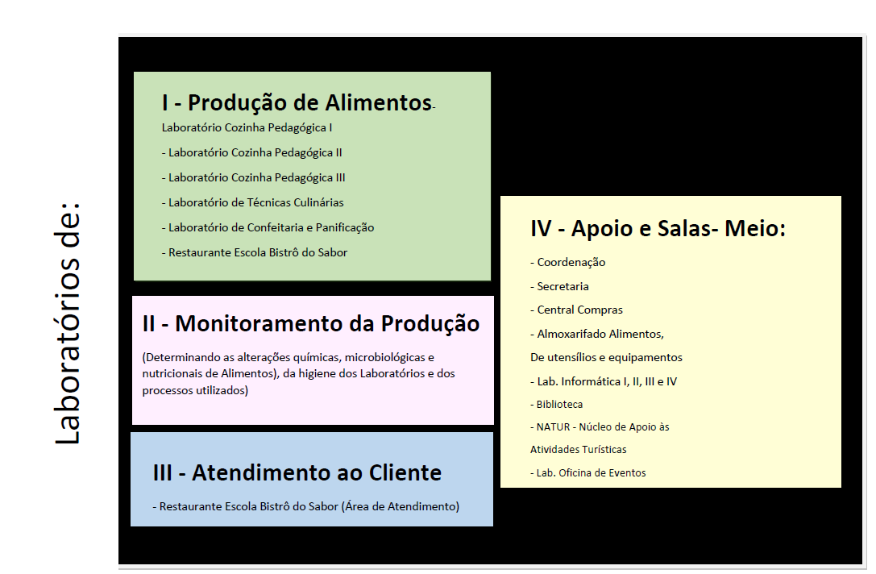
Figura 2 - Laboratórios de Gastronomia
Fonte: Coordenação do Curso de Gastronomia, 2021.
Os laboratórios - Cozinhas Pedagógicas I, II e III são os laboratórios mais importantes para a formação de um chef, pois permitem a simulação de uma produção de cozinha, em todas as suas etapas, de uma forma didática e com o monitoramento e acompanhamento de professores, monitores e técnicos de laboratórios. Apresenta a possibilidade de produção nos moldes de uma cozinha comercial, com diversas “partidas”, mediante a organização em grupos de produção na forma de brigada, cada qual com suas diversas atribuições.
A Cozinha Pedagógica I conta com seis estações para o trabalho dos acadêmicos e uma outra, chamada estação principal, que serve de apoio para o instrutor, num total de sete estações.
É equipada com 01 câmara fria, 01 câmara congelamento, 02 geladeiras horizontais, 01 fogão industrial com 8 bocas, 06 fogões industriais com 4 bocas e forno, 04 fogões industriais com 2 bocas e forno, 02 fogões industriais com 2 bocas, 07 coifas , 06 bancadas com cuba dupla, 14 bancadas de apoio, 09 balanças eletrônicas, 05 batedeiras industriais; 04 Liquidificadores Industriais e 01 Moedor de carnes.
Assim, este laboratório tem capacidade para atender 50 alunos simultaneamente. Cada estação tem um grupo organizado com seis cozinheiros, dos quais um é designado como responsável pela estação, enquanto outro é o chefe geral.
Está localizada no Campus Balneário Camboriú, Bloco 4.
Figura 3 - Laboratórios - Cozinha Pedagógica I
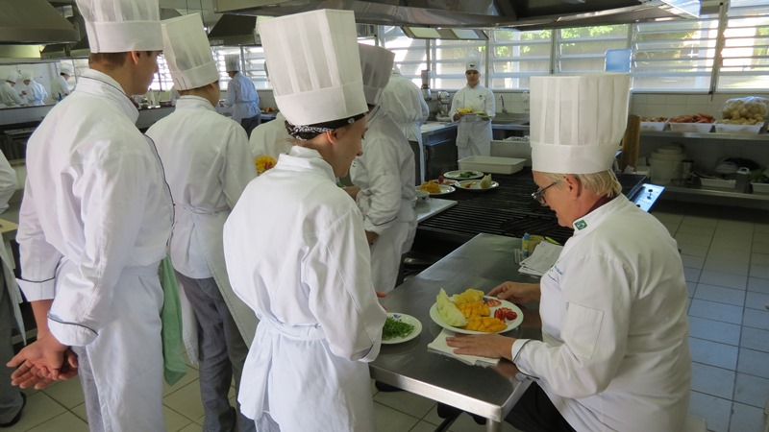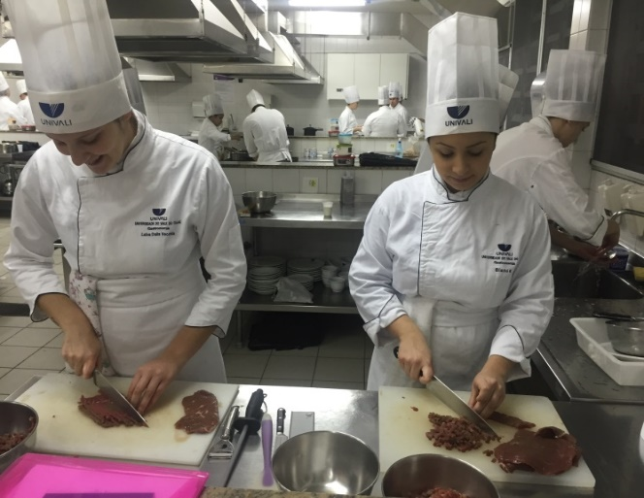

Fonte: Coordenação do Curso de Gastronomia, 2021.
A Cozinha Pedagógica II conta com doze estações para o trabalho dos acadêmicos e outra, chamada estação principal, que serve de apoio para o instrutor.
Equipada com: 01 fogão industrial 8 bocas, 01 forno combinado, 01 resfriador ultrarrápido 01 autoclave, 01 salamandra, 01 câmara fria, 01 câmara congelamento,02 geladeiras horizontais, 08 fogões industriais com 4 bocas e forno, 02 fogões industriais com 2 bocas, 07 coifas, 01 amassadeira, 01 batedeira industrial, 01 estufa com vapor, 01 resfriador rápido, 06 bancadas com cuba dupla, 14 bancadas de apoio, 05 Batedeiras Industriais e 04 liquidificadores Industriais.
Este laboratório tem capacidade para atender 60 alunos simultaneamente. Cada estação tem um grupo organizado com cinco alunos, dos quais um é designado como responsável pela estação.
Está localizada no Campus Balneário Camboriú, Bloco 7.
Figura 4 - Laboratórios - Cozinha Pedagógica II
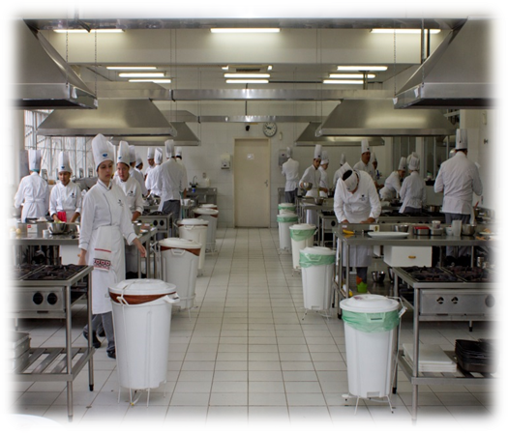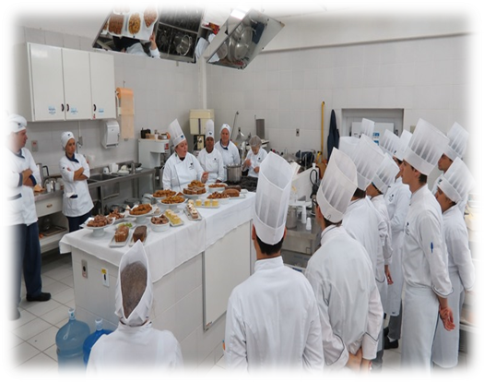
Fonte: Coordenação do Curso de Gastronomia, 2021.
A Cozinha Pedagógica III é um laboratório implantado já com base na experiência de 10 anos do curso de Gastronomia. Sentiu-se a necessidade de um laboratório que fosse o mais próximo possível de uma cozinha de um restaurante comercial, englobando diversidade de espaços em que ocorressem simultaneamente várias etapas de produção. Este laboratório permite que se faça o planejamento de uma produção em etapas de pré-preparo, preparo e finalização, envolvendo os alunos neste processo em atuações no formato das diversas brigadas de produção.
A prática pedagógica desenvolvida nesses espaços tem um caráter inovador porque baseia-se em procedimentos que: propiciam o "saber conhecer" e o "saber fazer"; valorizam a aprendizagem colaborativa, o trabalho coletivo e a cooperação e trabalham o conhecimento a partir da demonstração, da ação e da reflexão. Essa forma de organização permite ao aluno o exercício das funções de coordenação de uma brigada idêntica ao funcionamento de uma cozinha comercial.
Equipada com: 01 forno combinado, 01 misturador de massas, 01 divisora de pães, 02 carros estufas, 03 fogões de 4 bocas, 04 bancadas de apoio, 01 geladeira doméstica, 01 bancada refrigerada, 01 modelador de pães, 03 balanças eletrônicas, 03 cilindros de massas industriais, 01 forno elétrico, 02 fornos micro-ondas, 04 batedeiras industriais, 02 espremedores de frutas, 01 freezer, 01 fritadeira elétrica, 02 liquidificadores domésticos e 05 liquidificadores industriais.
Figura 5 - Laboratórios - Cozinha Pedagógica III
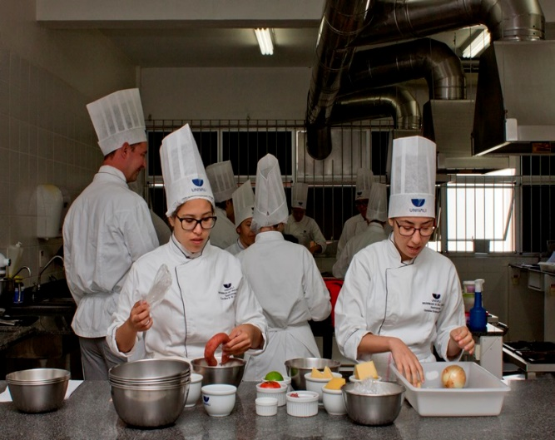 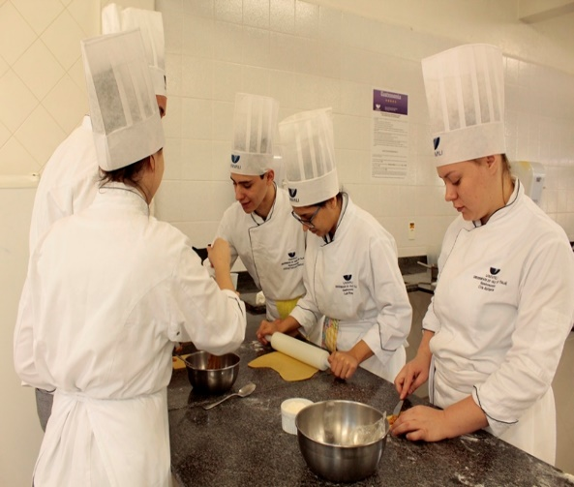Fonte: Coordenação do Curso de Gastronomia, 2021.
O laboratório de Técnicas Dietéticas possibilita a execução das aulas com maior ênfase na demonstração pelo instrutor, com acompanhamento de pequenas produções realizadas pelos alunos, de forma a garantir a aplicação do conteúdo e o desenvolvimento das técnicas de trabalho. É um laboratório fundamental para o desenvolvimento das técnicas culinárias básicas como: cortes, preparos de caldos, fundos, molhos base e os fundamentos dos métodos de cozimento.
É também o laboratório utilizado quando da vinda de chefs que atuam no mercado, para fazer demonstrações de suas técnicas, possibilitando ao aluno, através dos espelhos, acompanhar todos os detalhes das preparações.
Equipado com: 03 freezers vertical, 01 forno combinado, 06 fornos microondas, 01 forno elétrico, 01 fogão industrial 4 bocas, 06 fogões industriais 2 bocas, 04 batedeiras industriais, 06 liquidificadores industriais, 01 liquidificador doméstico, 01 moedor de carnes, 01 fatiador de frios, 04 espremedores de frutas, 01 centrífuga de alimentos, 01 processador de alimentos, 01 triturador de alimentos, 01 descascador de batatas, 02 fritadeiras elétricas, 01 salamandra e 01 forno de pizza.
Está localizado no Campus Balneário Camboriú, Bloco 4.
Figura 6 - Laboratórios - Técnicas Dietéticas
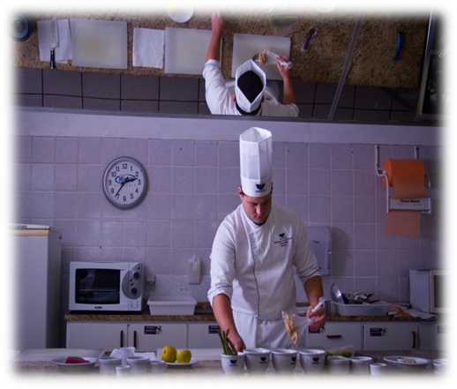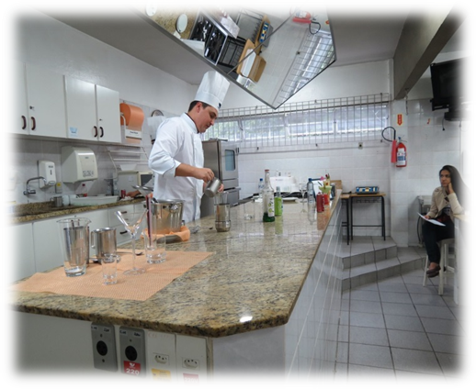Fonte: Coordenação do Curso de Gastronomia, 2021.
O laboratório de Confeitaria e Panificação é muito importante no desenvolvimento do profissional em restauração, pois o habilitam para trabalhar com massas e suas derivações, que dependem do manuseio de equipamentos e utensílios específicos para esse fim.
Esse laboratório conta com uma panificadora completa e com bancadas para a produção típica de confeitaria e está estruturado com equipamentos de última geração. Sua estrutura permite a demonstração pelos instrutores, a efetiva produção pelos alunos e também a finalização e a apresentação dos produtos para o serviço.
Equipado com: 01 forno de pressão,01 misturador de massas,01 divisora de pães, 02 carros estufas, 03 fogões de 4 bocas, 04 bancadas de apoio, 01 geladeira doméstica, 01 bancada refrigerada, 01 modelador de pães, 03 balanças eletrônicas, 03 cilindros de massas industriais, 01 forno elétrico, 02 fornos micro-onda, 04 batedeiras industriais, 02 espremedores de frutas, 01 freezer, 01 fritadeira elétrica, 02 liquidificadores domésticos e 05 liquidificadores industriais.
Está localizado no Campus Balneário Camboriú, Bloco 4.
Figura 7 - Laboratórios – Confeitaria e Panificação
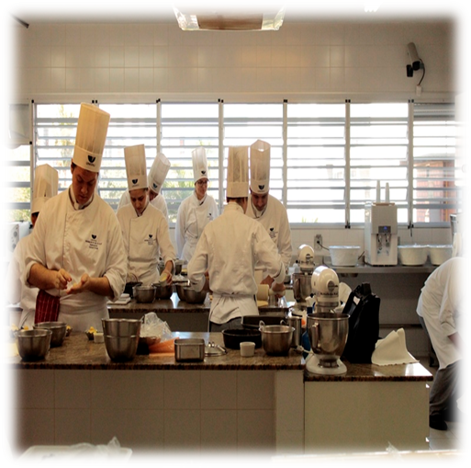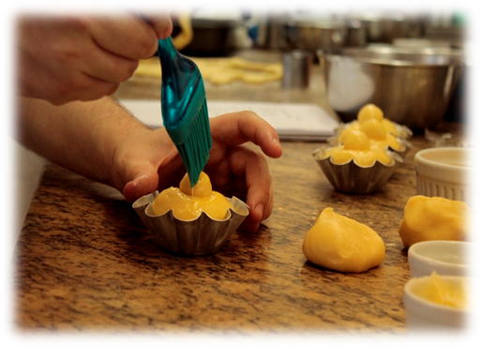
Fonte: Coordenação do Curso de Gastronomia, 2021.
O Restaurante Bistrô do Sabor constitui-se em um laboratório para atendimento a até 56 pax em um ambiente requintado, climatizado, com som ambiente, com mesas para quatro lugares e com bancos em “courino” e cadeiras com braços. Sua estrutura permite as modalidades de serviço “empratado” (asiette sur) e buffet. Durante a pandemia, o mesmo foi fechado, respeitando as determinações governamentais.
No contexto da restauração é de fundamental importância a disponibilização da produção ao cliente, de modo que o profissional da área possa avaliar a qualidade do seu trabalho, a reação do público às suas criações e preparos culinários e observar todos os procedimentos necessários à execução e ao aperfeiçoamento dos serviços.
A aprendizagem desse conjunto de competências e habilidades deve realizar-se em espaços similares aos reais, através de experiências e pesquisas que oportunizem o contato direto do acadêmico com o cliente, como é o caso do Restaurante Escola Bistrô do Sabor, laboratório que abrange as áreas de produção e de atendimento.
A busca pela sistemática articulação entre a teoria e a prática, entre os diferentes espaços de ensino-aprendizagem e entre os domínios genérico e específico das atividades profissionais, pressupostos que norteiam o projeto pedagógico do curso, é concretizada no momento em que se proporciona aos alunos a oportunidade de se aproximarem da realidade e de manterem uma interação direta com o público que constitui sua futura clientela.
O laboratório Restaurante Escola Bistrô do Sabor foi projetado com base nesses pressupostos, permitindo aos acadêmicos, além da produção culinária, a interação com o mercado de consumo, cada vez mais rigoroso, que remete para práticas modernas de atendimento qualitativo e diferencial ao cliente.
A área de atendimento está equipada com 02 condicionadores de ar de teto, 02 geladeiras – verticais, 01 computador, 02 máquinas de café e 01 adega e a área de produção conta com 01 Salamandra, 03 fornos elétricos, 01 fogão 4 bocas com forno anexo, 01 processador de alimentos, 01 coifa, 01 geladeira 02 portas – horizontal, 03 Freezers – verticais, 03 microondas, 02 liquidificadores, 02 batedeiras planetárias e 01 termomix.
Está localizado no Campus de Itajaí , Centro de Vivência.
Figura 8 - Laboratórios – Restaurante Bistrô do Sabor
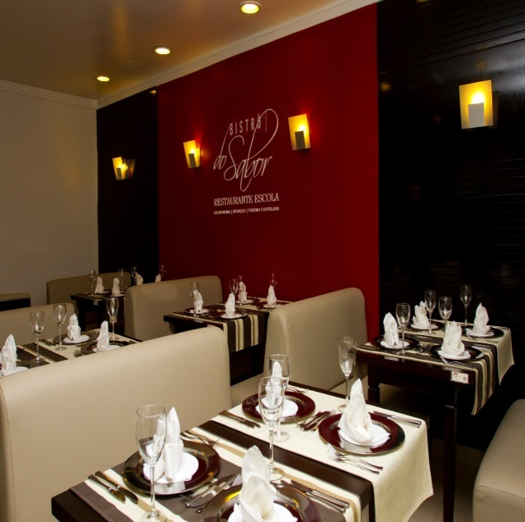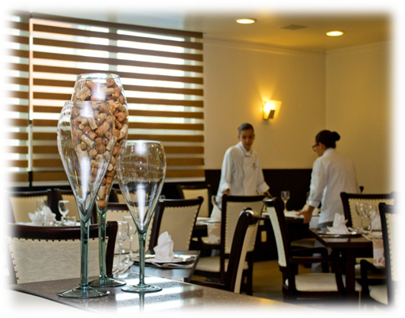
Fonte: Coordenação do Curso de Gastronomia, 2021.
O Laboratório Oficina de Eventos apresenta um ambiente em que os acadêmicos do 4º período da disciplina de Eventos vivenciam o processo de organização de um evento, no qual sistematiza todas as atividades apresentadas pelo curso no evento, elaboram o cardápio, operacionalizam a produção, o serviço e depois o relatório pós-evento com toda análise financeira. Os eventos realizados pelos alunos podem surgir de alguma demanda interna vinda da Universidade ou externa que geralmente são eventos executados para instituições filantrópicas.
Equipado com: 02 computadores (02 monitores LG, 2 CPU LG), 01 impressora (HP), 01 aparelho telefone, 02 estabilizadores, 01 Ar-condicionado, 01 mesa de reunião; (3,0m x 1,20m), 08 cadeiras estofadas, 03 cadeiras giratórias, 01 quadro branco e 01 armário (25 portas grandes e 04 portas pequenas).
Seu espaço físico está localizado anexo ao Foyer do Bloco 07.
Figura 9 - Laboratórios – Oficina de Eventos
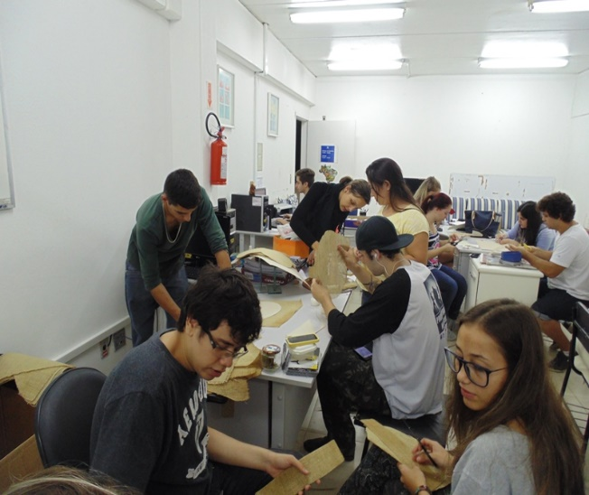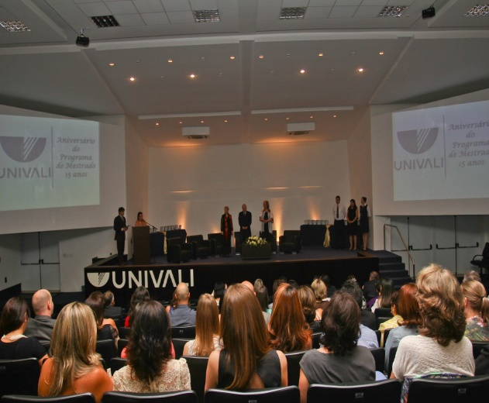
Fonte: Coordenação do Curso de Gastronomia, 2021.
O Núcleo de Apoio as Atividades Turísticas - NATUR – Este laboratório atende a demanda dos Cursos de Gastronomia e Turismo e Hotelaria, articula e desenvolve projetos de consultoria e assessoria para restaurantes, setor de Alimentos e Bebidas dos hotéis e Eventos objetivando articular todos os laboratórios do curso no desenvolvimento de projetos para o Trade Turístico.
O NATUR tem como premissa ainda contribuir para a formação e aperfeiçoamento do acadêmico, na pesquisa, ensino e extensão, em consonância com o trade turístico, o laboratório busca oferecer oportunidades de estágio, trabalhos voluntários em parceria com projetos de extensão e empregos na região, nas diversas áreas que envolvem a Gastronomia.
Equipado com: 03 computadores, 01 mesa redonda com quatro cadeiras, 01 telefone, 01 ar-condicionado, 01 mesa de trabalho com 01 cadeira giratória e 01 armário. Localizado no Campus de Balneário Camboriú, Bloco 4, segundo andar
Figura 10 - Laboratórios –Núcleo de Apoio as Atividades Turísticas/ NATUR
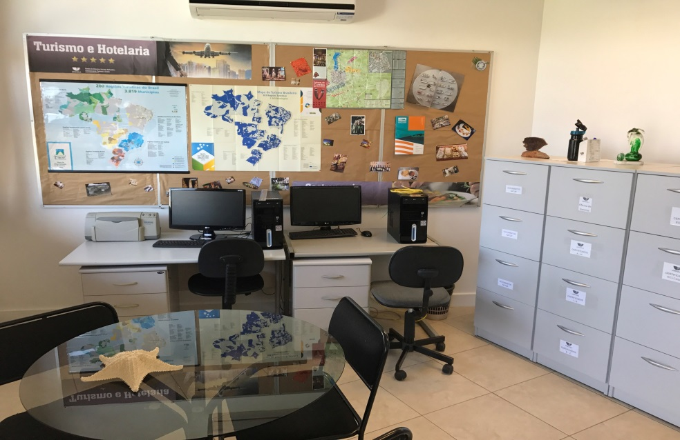
Fonte: Coordenação do Curso de Gastronomia, 2021.
O laboratório de Microbiologia tem a finalidade de possibilitar aos alunos o acompanhamento do nível de contaminação de alimentos e dos meios de produção, bem como das modificações ocorridas na estrutura do alimento durante os processos de preparação. O trabalho ali desenvolvido permite a determinação das características nutricionais dos mesmos e a qualidade de diferentes matérias-primas empregadas.
Nesse contexto são proporcionadas situações de aprendizagem que instauram um processo de investigação, sistematização e socialização do conhecimento, o que possibilita a articulação do ensino e da pesquisa; isto é, nesse espaço, a pesquisa se torna o fio condutor do ensino. O acadêmico assume uma postura investigativa, torna-se um descobridor, transformador e produtor do conhecimento, uma vez que procura conhecer as modificações produzidas na estrutura dos alimentos, a partir da sua intervenção. Isso significa que o acadêmico tem condições de atuar não somente nos resultados, mas compreender como se dão os processos, mediante a utilização da análise, do registro e da elaboração de sínteses. Essa experiência lhe permite desenvolver a habilidade de análise, a capacidade de compor e recompor dados, argumentos e ideias.
Equipado com: 03 computadores, 03 monitores LG, 2 CPU LG , 01 CPU HP, 01 geladeira, 02 balanças de precisão, 01 estufa, 02 exaustores, 01 microscópio, 09 aquecedores, 01 esterilizador, 01 agitador, 01 capela e 02 coifas. Está localizado no Campus Balneário Camboriú, Bloco 1.
O laboratório de Química e Análise Sensorial assume características que se assemelham ao de Microbiologia, isto é, seu enfoque pedagógico também está direcionado à integração entre o ensino e a pesquisa. As principais atividades ali desenvolvidas estão voltadas à investigação, análise e determinação dos níveis nutricionais dos alimentos tais como: vitaminas, proteínas, lipídeos, fibras e calorias e, ainda, à composição química deles.
Nesse sentido, permite que o acadêmico compreenda o processo de determinação do valor nutricional dos alimentos e empregue conceitos teóricos adequados na avaliação nutricional das preparações culinárias produzidas. É uma aprendizagem importante, que se soma às atividades de produção e oferece segurança ao aluno quanto aos resultados obtidos, quando da elaboração dos cardápios e dos alimentos. Valendo-se desse procedimento, o acadêmico passa a investigar a sua própria ação e a compreender as relações e interações entre os fenômenos, atitude tão necessária a qualquer profissional - cujo perfil compreende a busca incessante do conhecimento e sua utilização para a solução de problemas. Nessa perspectiva, a ciência subsidia a arte, ou seja, a culinária, oferecendo uma base científica a essa área.
Equipado com: ar-condicionado, 04 bancadas, 01 quadro branco, 40 banquetas, 01 estufa, 01 geladeira, 02 balanças de precisão, 06 pias, 01 destilador de água, 01 lava-olhos, 01 esterilizador, 01 agitador, 02 cabines sensoriais, 01 capela, 02 coifas, 02 exaustores, 01 computador, 01 microscópio, 02 lupas, 09 aquecedores, além das vidrarias e utensílios necessários as aulas práticas. Está localizado no Campus Balneário Camboriú, Bloco 1.

8. COMITÊ DE ÉTICA EM PESQUISA
A apreciação ética de projetos de pesquisa é realizada por dois comitês independentes, o Comitê de Ética em Pesquisa com Seres Humanos (CEP/UNIVALI) e a Comissão de Ética no Uso de Animais (CEUA/UNIVALI).
O Comitê de Ética em Pesquisa com Seres Humanos (CEP/UNIVALI) está subordinado ao Conselho Nacional de Saúde (CNS), vinculado à Comissão Nacional de Ética em Pesquisa – CONEP/CNS/MS e, portanto, respeita as características de um órgão colegiado interdisciplinar e independente, de relevância pública, caráter consultivo, deliberativo e educativo, criado para defender os interesses dos participantes da pesquisa em sua integridade e dignidade e para contribuir no desenvolvimento da pesquisa de acordo com padrões éticos. A apreciação dos protocolos de pesquisa segue as prerrogativas éticas previstas na Resolução nº. 466, de 12 de dezembro de 2012.
O CEP/Univali foi instituído em 16 de abril de 1997, a fim de atender a necessidades de pesquisadores da Universidade do Vale do Itajaí e também a demandas externas, por solicitação da CONEP/CNS/MS. Teve seu registro renovado junto à CONEP/CNS/MS, documentado por meio da Carta Circular nº. 0233/2020 CONEP/SECNSCNS/MS de 12 de abril de 2020.
A composição do CEP/Univali vigente, conforme portaria de designação nº. 351/2021, de 17 de outubro, se dá por 47 membros, sendo 23 titulares e 23 suplentes, mais um membro Coordenador. Reuniões são realizadas mensalmente, sendo o calendário divulgado por e-mail institucional, além de permanecer disponível na página da instituição (www.univali.br/etica). Desde a sua criação, o CEP/Univali conta com regulamento interno próprio.
Atualmente, a tramitação ocorre por meio do sistema Plataforma Brasil, criado em 2012, o qual consiste em um portal para inserção das pesquisas envolvendo seres humanos realizadas em todas as instituições que atuam nessa área em Território Nacional. Pela Plataforma, o CEP/Univali recebe o protocolo da pesquisa e o pesquisador responsável poderá acompanhar todas as etapas da análise através de seu login.

